Санкт-Петербургский государственный университет

ХАРЧЕНКО Татьяна Андреевна
Выпускная квалификационная работа

Формирование идентичности молодежного сообщества и его репрезентация в социальной сети (на примере молодежного сообщества #Жизнь)

Уровень образования:
39.03.01 «Социология»
СВ.5056.2017 «Социология культуры и коммуникаций»

Научный руководитель:
Профессор кафедры социологии
культуры и коммуникации
Доктор философских наук
Козловский Владимир Вячеславович

Санкт-Петербург
2021
Оглавление
Введение 1
ГЛАВА 1. ПОДХОДЫ К ИЗУЧЕНИЮ СОЦИАЛЬНОЙ ИДЕНТИЧНОСТИ МОЛОДЕЖНОГО СООБЩЕСТВА И ЕГО РЕПРЕЗЕНТАЦИИ В СОЦИАЛЬНОЙ СЕТИ 7
1.1 Социальная идентичность как целостное образование 7
1.2 Фрейм-анализ реальности и проблема идентичности 9
1.3 Включенность и социальное позиционирование 10
1.4 Брендинг как инструмент создания социально значимого образа 12
1.5 Дескриптивная модель сообществ на примере «#Жизни» 15
Глава 2. ФОРМИРОВАНИЕ ИДЕНТИЧНОСТИ СООБЩЕСТВА МОЛОДЕЖНОГО СООБЩЕСТВА И ЕГО РЕПРЕЗЕНТАЦИЯ В СОЦИАЛЬНОЙ СЕТИ 23
2.1 Конструирование собственного виртуального пространства Сообщества “#Жизнь” 23
2.2 Блок “Восприятие” сообщества его участниками 25
2.3 Блок “Материальные аспекты сообщества” 31
2.4 Мероприятия сообщества как способ заинтересованности участников 38
2.5 Блок “Нематериальные аспекты сообщества”: целевая, социальная, развлекательная значимость. 56
2.6 Идентификация с сообществом 60
Заключение 67
Список литературы 71
Приложение 1. Теоретическая Модель 76
Приложение 2. Инструментарий 79
Приложение 3. Протокол пилотажа 92
Приложение 4. Форма информированного согласия 101
Приложение 5. Гайд и транскрипт интервью участников ОС 104
Приложение 6. Таблицы корреляций 110

Введение
Молодежные общественные объединения, как форма проявления социальной активности молодого поколения, развиваются сегодня на качественно ином уровне. Они начинают складываться в единую структуру со специфическими правилами и механизмами функционирования. Их разнообразие по масштабам, целям и особенностям мировоззрения представляет большой интерес для социологического анализа.
С развитием социальных сетей и политики брендов, нацеленной на взаимодействие с целевой аудиторией, перед современными молодёжными сообществами встает вопрос о создании бренда организации и позиционировании среди целевой аудитории. При этом представление формируется из взаимодействия и коммуникации между сообществом и его аудиторией, которое должно отражать ценности своей целевой аудитории, ее образ жизни, идеалы и т. д.
В работе прослеживается процесс формирования культурной и социальной идентичности молодежного сообщества, обладающего культурно значимыми целями, оперирующего значимым набором символов, объединенного своеобразным фреймом. В качестве объекта исследования была выбрана общественная организация «Молодёжное сообщество #Жизнь».
Общественная организация «Молодёжное сообщество #Жизнь», которая ставит своей целью культурное развитие молодёжи посредством интеллектуального общения, знакомства с духовной культурой и реализации социальных проектов, следит за современными тенденциями в брендинге и занимается созданием бренда своей организации.
На основе количественных и качественных методов сбора данных, в частности, включенного наблюдения деятельности Открытого Совета организации «#Жизнь», интервью Основателей сообщества, опроса участников сообщества в социальной сети «ВКонтакте» был получен массив эмпирических данных. Для достижения поставленных целей была разработана уникальная теоретическая модель, подходящая под сообщество «Жизнь».
Для осуществления этих целей необходимо было определить основные причины заинтересованности участников сообщества «#Жизнь» в её деятельности; оценить степень удовлетворенности участников сообщества «#Жизнь» деятельностью организации; выявить сформированные у участников сообщества представления о бренде «#Жизнь»; определить предпочтительные каналы распространения информации о сообществе «#Жизнь», а также составить портрет целевой аудитории организации «#Жизнь». Для достижения поставленных целей использовался метод опроса, так же была разработана уникальная теоретическая модель, подходящая под сообщество «Жизнь».
Проблема исследования заключается в слабой изученности процесса формирования культурной и социальной идентичности молодежного сообщества, обладающего культурно значимыми целями, оперирующего значимым набором символов, объединенного своеобразным фреймом. Результаты исследования могут быть использованы при планировании PR-стратегии сообщества и позиционировании бренда.
Исследовательские вопросы:
- Как протекает процесс от появления идеи основания сообщества до реализации создания собственного пространства?
- Как себя идентифицируют активные участники сообщества?
- Как происходит формирование социальной и культурной идентичности?
- Как воспринимается молодёжное сообщество «#Жизнь» его участниками в социальной сети «ВКонтакте»;
3) Как происходит создание образа узнаваемости бренда?
В исследовании будут использованы следующие понятия:
Объектом исследования является молодежное сообщество «#Жизнь». Предмет исследования – конструирование идентичности молодежного собщества «#Жизнь».
Задачи исследования:
- Выявить путь становления молодежного сообщества с культурно значимыми целями
- Проследить конструирование идентичности вокруг целей, которые объединяют сплоченную группу
- Проследить насколько символы выступают неким фреймом, вокруг которого происходит объединение
- Определить основные причины заинтересованности участников сообщества «#Жизнь» в её деятельности;
- Оценить степень удовлетворенности участников сообщества «#Жизнь» деятельностью организации;
- Выявить сформированные у участников сообщества представления о бренде «#Жизнь»;
Теоретико-методологическую основу работы составляют следующие подходы:
три научно-исследовательских направления: общие теоретических подходы к изучению деятельности общественных объединений, вопросы формирования идентичности в процессе коммуникационной деятельности и социокультурный анализ брендов как феномена культуры при создании образа узнаваемости.
Формирование идентичности в процессе коммуникационной деятельности изучается с средины XX века. Большой вклад в изучение этого явления внесли Э. Эриксон, Жак Лакан, Д. Винникот, Дж. Марсия, П. Бергер и Т. Лукман, Х. Кохут и Г. Салливан, Ч. Кули, Дж. Г. Мид, Г. Брейкуэлл, М. Хайдеггер. В отечественной социологии разработкой данной темы активно занимается В.И. Карасик.
В качестве теоретического подхода к изучению деятельности молодежных сообществ была использована концепция фреймов И.Гофмана. Кроме того свою интерпретацию теории фрейм-анализа предлагали В.С.Вахштайн, В.А. Ядов, О.Н. Яницкий, М.А. Ерофеева, Г.С. Батыгин.
В концепции “мегатрендов” Д. Нейсбита современное информационное пространство во многом определяется социальными, стилевыми, ценностными и др. трендами, возникающими в социальной, экономической и политической сфере, что оказывает серьезное влияние на все рыночные процессы, включая рекламу и маркетинг.
Бренд рассматривается с точки зрения социологического подхода, как социально значимый образ, отображающий ценности и тенденции развития своей целевой аудитории. Расширяет и конкретизирует содержание понятия «бренд» изучение его идентификационной природы. Идентификация как процесс внутренней самореализации, обусловленной особенностями социального пространства или объективной реальности, изучена в работах Э.Гидденса, Э.Гоффмана, Ч.Кули, Д.Мида, Н.Смелзера, Д.Тернера и др. Ценностные основания идентификации как социально-культурного феномена исследуются в работах Л.А. Беляевой, Б.В.Емельянова, М.С.Кагана, Л.Н. Когана и др.
Описание метода сбора данных
В работе применялись качественные и количественные методы сбора данных:
- метод case-study (включенное наблюдение деятельности Открытого Совета организации «#Жизнь» с момента его основания);
-интервью Основателей сообщества;
- опрос участников сообщества в социальной сети «ВКонтакте»
Анкета распространялась в формате Google Forms посредством:
- Публикации в сообществе «Жизнь» поста с приглашением принять участие в опросе и ссылкой на анкету.
- Рассылкой в личные сообщения участникам сообщества «Жизнь» приглашения на участие в опросе и ссылки на анкету.
Описание выборочной совокупности
В сообществе на момент проведения опроса состояло 705 человек. Генеральная совокупность составляет 595 человек, в неё входят все участники сообщества Жизнь, у которых открыты личные сообщения, и страницы пользователей являются активными.
Выборочная совокупность составляет 133 человека, при вероятности 85% и доверительном интервале ±5.5%. Выборка является одноступенчатой, случайной. Выборка рассчитана по формуле (1):
где n – размер выборочной совокупности, Z – Z-фактор для доверительного интервала, р – процент интересующих респондентов (0,5), С – доверительный интервал.
Было собрано 138 анкет, выборка является репрезентативной.
Теоретическая модель, приложенная к сообществу «#Жизнь», представлена на схемах 2-4 в Приложении 1. Каждая из схем представляет собой один из рассмотренных аспектов бренда: материальные составляющие бренда (схема 2), нематериальные составляющие (схема 3), процесс восприятия бренда (схема 4). Каждый из аспектов отмечен соответствующим цветом на общей модели исследования. Модели 2-4 используются в связи друг с другом, представлены отдельно для наиболее полного представления о сообществе «#Жизнь».
Идентичность - отождествление человеком себя с некоторой общностью, определение того, кем «на самом деле» он является.
Фрейм - «точка зрения», «рамка», через которую человек воспринимает и интерпретирует мир.
Фрейминг – это процесс осмысления и организации человеческого опыта.
Коммуникативное пространство - среда, в которой протекает взаимодействие между людьми и группами людей.
Бренд – социально-значимый образ, олицетворяющий некие идеи, представление о самих себе, основанное на идеях, ценностях, образе жизни целевой аудитории.
Брендинг – процесс создания и развития бренда.
Участники сообщества «#Жизнь» – группа людей, являющихся подписчиками сообщества «#Жизнь», на которых направлены мероприятия, товары и услуги организации.
Позиционирование бренда – набор образов, идей, ценностей, поддерживаемых брендом, а также каналы их презентации целевой аудитории.
Портрет целевой аудитории – характеристики целевой аудитории (возраст, образ жизни и т.д.).
Комьюнити – совокупность людей, разделяющих общие интересы, нормы, ценности, обычаи.
Структура работы: работа состоит из введения, двух глав, заключения, списка использованной литературы и приложения.

ГЛАВА 1. ПОДХОДЫ К ИЗУЧЕНИЮ СОЦИАЛЬНОЙ ИДЕНТИЧНОСТИ МОЛОДЕЖНОГО СООБЩЕСТВА И ЕГО РЕПРЕЗЕНТАЦИИ В СОЦИАЛЬНОЙ СЕТИ

1.1 Социальная идентичность как целостное образование
Феномен социальной идентичности требует тщательный теоретический анализ ввиду возросшей популярности проблематики в эмпирических исследованиях. При этом не существует единого взгляда на идентичность и механизмы ее формирования. Различные научные отрасли трактуют теоретические аспекты социальной идентичности с помощью множества подходов (психологический, социологический, социально психологический, экономический), мы же рассмотрим социологический взгляд, принимая во внимание необходимость совмещения концепций и теорий, которые способны по-разному раскрыть те или иные аспекты реальности.
Сторонники социологического подхода трактуют идентичность как феномен, имеющий социальную природу. Представленная схема выражает суть этого подхода:
Индивид А совершает действие Б, поскольку он — часть группы В; А не совершил бы действие Б, не будь он частью группы В.
Давыдов Д.А. в своей статье говорит о том, что в каком-либо ином виде концепция идентичности теряет смысл в социологии. Поскольку индивид — существо социальное, а идентичность — это набор коллективных принадлежностей̆, то быть частью группы, значит, разделять групповые нормы, верования и ценности. Такая идентичность — это отождествление человеком себя с некоторой общностью, определение того, кем «на самом деле» он является. Чтобы сделать такое заключение относительно самого себя, человек должен иметь представление о более и менее близких группах, составляющих общество, по каким правилам они живут, как к ним следует относиться.
Уловить диалектическую связь между индивидом и социальной структурой общества — вот в чем специфика социологического анализа идентичности, которая выражает: встроенность человека в социально конструируемые категории. Социальные идентичности и контридентичности составляют систему координат, в которой находится социальная позиция индивида. Стало быть, теоретические построения коллективной̆ идентичности «фокусируются на том, как коллективные процессы внутри группы могут менять поведение отдельных индивидов». То есть нет смысла анализировать «индивидуальный̆ уровень», зато есть смысл рассматривать то, как социальная структура наделяет нас совокупностями идентичностей̆, и то, как эти идентичности влияют на поведение конкретных агентов социального процесса.
Идентичность — явление социокультурное. Как отмечают Г.Г. Винограденко и И.В. Фролова, «через процесс интернализации происходит формирование индивидуального социального опыта, а следовательно, и совокупности социально-психологических качеств личности». Под интернализацией здесь следует понимать процесс освоения внешних структур, в результате которого они становятся внутренними регуляторами. В процессе социализации индивиды усваивают групповые нормы и представления, а также ментальные схемы социальных типизаций. Групповое единство основывается на способности индивидов воспринимать мир сквозь призму той или иной картины мира. При этом необходим «Другой»: процесс конструирования идентичности неразрывно связан с процессом формирования ментальных схем типизаций — наборов принципов, на основании которых индивиды разделяют социальное пространство на «Нас» и «Других».
Далее в работе рассмотрим и попытаемся раскрыть социальную идентичность как целостное образование из жизненно важных функций:
- адаптационной (приспособление к новым социальным условиям)
- ориентировочной (поиск своего места в социальном пространстве)
- структурной (предание определенности, упорядоченности Я)
- целевой (целеполагание, построение модели поведения)
- экзистенциальной (осмысление своей сущности, прогнозирование)

1.2 Фрейм-анализ реальности и проблема идентичности

Понятия «фрейм» и «идентичность» тесно взаимосвязаны в процессе познания индивидом природного и социального окружающего мира. Использование фрейм-анализа представляется актуальным при исследовании различных проблем социальной реальности, в том числе вопроса идентичности.
Фрейм служит средством объединения индивидуального и группового сознания, где «универсальные схемы с более высокой степенью абстракции выступают в качестве интерпретационного ядра, а сам процесс интерпретации осуществляется с учетом индивидуального опыта каждого конкретного субъекта». Идентичность можно рассматривать как один из механизмов самоопределения человека в мире через соотнесение с теми или иными феноменами окружающего мира, в ходе чего вырабатывается положительная или отрицательная позиция по отношению к ним.
Фрейм и идентичность схожи структурно и функционально, потому что предстают как две различные, но тесно связанные стороны конструирования субъектом реальности путем наполнения ее личностными и социальными значениями и смыслами, чтобы превратить в знакомую и предсказуемую среду. Фрейм является средством интерпретации реальности, обеспечивающим выделение, а затем и последовательное связывание определенных ситуаций. Субъект с помощью фреймов может объединять эти события-ситуации в индивидуализированные схемы, которые отражают своеобразную траекторию его жизни, формируют целостное личностное восприятие им окружающего мира и в конечном счете его идентичность.
Фрейм – это «точка зрения», «рамка», через которую человек воспринимает и интерпретирует мир. Но в теории фреймов это – «точка зрения» коллективного субъекта, готовящегося к коллективному действию или уже ввязавшегося в него. Хотя понятие фрейма было введено в научный оборот И. Гоффманом, в социологии социальных движений все концепции фрейминга восходят к классической работе Д.Сноу и Р. Бедфорда, согласно которой «фреймы суть интерпретативные схемы, которые упрощают (конденсируют) это «внешний» образ мира посредством избирательной акцентировки и кодирования объектов, опыта, и последовательности действий в среде их прошлого и настоящего обитания. Говоря словами Гоффмана, фреймы позволяют индивидам локализовать, воспринимать, идентифицировать и обозначать события внутри их мира жизни и за его пределами».

1.3 Включенность и социальное позиционирование

В статье М. Ерофеевой предлагается рассмотреть фрейм при помощи двух элементов: способа социальной организации событий и субъективной вовлеченности (involvement) в них. Фрейм соответственно понимается одновременно и как схема интерпретации, и как структура ситуации.
Преимуществом теории фреймов Гофмана является то, что она указывает не только на контекст коммуникации, но и на связь между похожими коммуникативными ситуациями. Присутствие — это в первую очередь фреймированный опыт. С помощью фреймов происходит интерпретация того, что значит находиться в определенной ситуации. По выражению К. Хитер, «присутствие требует контекста» . Фрейм репрезентирует контекст и определяет ситуацию, а также маркирует среду ее протекания. Хотя фрейм и представляет контекст, он не ограничивается только характеристиками ситуации, на основе которых осуществляется интерпретация. «Фрейм, однако, влияет на нечто большее, чем значение [деятельности]: он организует также участие в ней. В процессе деятельности ее участники обычно не только получают живое ощущение смысла, но и в какой-то степени бывают захвачены, увлечены и поглощены делом».
До сих пор мы опирались на классические работы в области фрейминга и социальных движений, созданные в 1990-х гг. Но они не устарели, а скорее укрепили свои позиции и расширили круг влияния, в особенности с появлением такого мощного интегрирующего инструмента как виртуальные социальные сети.
Американская исследовательница Ф. Пасси обращается к работе Сноу и Бедфорда: «Посредством поддержания идентификации <индивида> с конкретной проблемой, эта функция сетей создает исходное условие для установления и поддержания процесса фрейминга, который происходит между индивидом и социальным движением» (Passy, 2003, p. 24). Включение в сети создает культурную близость между индивидом и движением, однако, по мнению Ф. Пасси, не все типы формальных сетей способны создавать или усиливать индивидуальные идентичности, критически необходимые для создания исходной установки на участие в движении. «Только культурно родственные сети (связи), то есть сети с подобными культурными фреймами, способны создать эту исходную диспозицию» .
А. Арснальт и М. Кастельс говорят о том, что сами по себе сети ценностно нейтральны, они – своего рода автомат для передачи информации. Это не что иное, как процесс фрейминга, создания и распространения (чаще, навязывания) системы главных и подчиненных фреймов, регулирующих повеление общества и его отдельных групп.

1.4 Брендинг как инструмент создания социально значимого образа

С развитием социальных сетей и политики брендов, нацеленной на взаимодействие с целевой аудиторией, перед организациями встает вопрос о создании бренда компании и позиционировании среди целевой аудитории.
В позиционировании бренда можно выделить 2 типа составляющих: материальные и нематериальные. В материальные составляющие входит имя (название) бренда, элементы фирменного стиля, продукты и услуги, каналы коммуникации. Нематериальными составляющим выступает значение бренда для аудитории, в котором можно выделить целевое, социальное, развлекательное значения, а также идентификация аудитории с сообществом и её намерение продолжать участие в сообществе.
На основе материальных и нематериальных составляющих аудитория формирует своё отношение к бренду: безразличие, лояльность, симпатия, привязанность, доверие, любовь, страсть, зависимость или компульсивное потребление.
При взаимодействии с брендом потребитель проходит 5 последовательных стадий:
1. идентификация;
2. переживание;
3. интеграция;
4. означение;
5. соединение.
В результате у потребителя формируется некоторое отношение к бренду. Действия по конструированию бренда со стороны компании и потребителей формирует ценность этого бренда, которое и определяет восприятие бренда потребителями.
Бренд может рассматриваться с точек зрения экономико-маркетингового и социологического подходов. В первом рассматривается стоимость бренда, юридические аспекты и его внешние атрибуты, направленные на создание отличительного внешнего образа. Боровских Ю. А. и Смирнова Е. Э. приводят следующее определение бренда, применимое в экономико-маркетинговом подходе: “название, термин, знак, символ или дизайн, а также их комбинации, которые предназначены для идентификации товаров или услуг одного продавца или группы продавцов и для отличия их от товаров или услуг конкурентов”. В этом случае бренд выполняет маркерную функцию.
В социологическом подходе бренд является социально значимым образом, влияющим на поведение людей. Бренд является «олицетворением некой идеи, воплощение образа, представление о самих себе». При этом представление формируется из взаимодействия и коммуникации между компанией и её аудиторией, которое должно отражать ценности своей целевой аудитории, ее образ жизни, идеалы и т. д. В социологическом подходе появляется роль потребителя и социальная значимость бренда для него. В контексте данного исследования используется социологический подход, как наиболее релевантный к данному исследованию.
Можно выделить следующие составляющие бренда в социальных сетях:
1. Материальные (связаны с отличительными чертами организации от других подобных, изучаемые в экономико-маркетинговом подходе):
a. Имя и логотип;
b. Продукты/услуги;
c. Элементы фирменного стиля;
d. Каналы коммуникации.
2. Нематериальные (связаны с взаимодействием организации с ее аудиторией и участниками, а также значимостью сообщества для участников, изучаемым в социологическом подходе)
a. Целевое значение (реализация организацией своих услуг, и удовлетворенность участниками услугами организации);
b. Социальное значение (создание организацией и участниками комьюнити);
c. Развлекательное значение (сообщество предоставляет из себя развлекательно-досуговую площадку для участников);
d. Идентификация с сообществом (участники идентифицируют себя как активных участников сообщества, принимают участие в мероприятиях, часто заходят в социальные сети сообщества и тд);
e. Намерение продолжать участие в сообществе (участники планируют в дальнейшем оставаться в сообществе).

1.5 Дескриптивная модель сообществ на примере «#Жизни»

Далее рассмотрим характеристику фреймов, предложенную О.Н.Яницким в статье «Социальные движения и теория фрейминга», используя в качестве дескриптивной модели историю создания сообщества «#Жизнь».
В сентябре 2019 года в Санкт-Петербурге 7 молодых людей собрались на дружескую беседу, в ходе которой бывший Председатель Ассоциации «Покров» предложил создать свое сообщество.
Все дело в том, что раннее на протяжении 4 лет эта компания молодых людей состояла в Студенческом Совете упомянутой организации и активно работала над организацией мероприятий духовно-нравственной и культурной направленности для студентов Санкт-Петербурга. Ассоциация имела государственную поддержку и финансирование, а также структурированный орган управления: Студенческий Совет под руководством Председателя подчинялся непосредственно исполнительному директору «Покрова». До весны 2019 года исполнительный директор давал полную свободу деятельности студенческому совету, но в ходе кадровых перестановок пришел новый руководитель, с которым и возник неразрешимый конфликт у молодых людей. Летом 2019 года они покидают «Покров» и находятся в достаточно растерянном состоянии в связи с тем, что не могут больше заниматься работой с молодежью из-за отсутствия площадки. Так приходит идея объединиться и создать свою организацию с культурно-значимыми целями.
С точки зрения интерпретации фреймов происходит интересная ситуация, которую описывал Джонсон, подчеркивая значимость микро-фреймов, т.е. фреймов индивида (лидера). Он говорит, что: (1) значительная часть индивидуального опыта хранится в памяти индивидов в виде микро-фреймов (2) «любая активность индивида по их формированию – это труд по созданию индивидуальных схем интерпретации происходящего». Бывший Председатель Ассоциации испытывал разочарование в том, что не имеет больше возможности использовать весь накопленный опыт и таким образом, его труд по выстраиванию некого фрейма своего авторитета будет утерян.
Компания молодых людей положительно реагирует на предложение своего друга и имея такие же амбиции начинает выстраивать план по реализации своей идеи. Ребятам импонирует мысль о том, что их проект будет иметь больший успех, чем «Покров», который без их опыта и потенциала не сможет развиваться дальше. Для них создание своего сообщества – «возможность доказать, что мы можем создать что-то своё и оно будет работать лучше, чем то, что уже есть», «реализовывать цели: развивать молодёжь, помогать искать себя, самореализовываться в команде». Здесь снова наблюдаем типологию фреймов, предложенную Джонсоном , который делит движения на консенсусные и конфликтные. Консенснусные – это движения пользующиеся поддержкой подавляющего большинства общества и, как правило, институционализированные («Покров»).
«Жизнь» - яркий пример специально сконструированного контр-движения, является конфликтным, потому что оно стало своего рода протестом, выражением своего несогласия и желанием продемонстрировать свою позицию. Имея массовую поддержку, благоволение властей и финансирование, консенсусные движения, как правило, не способны мобилизовать своих сторонников на добровольную активную деятельность. В свою очередь контр-движение, основанное на большом энтузиазме и отсутствии бюджета, вынуждено находить способы для своего существования и реализации своих идей самостоятельно. По результатам собранных эмпирических данных с помощью опроса участников Сообщества ВКонтакте можно прийти к выводу о том, что «Жизнь» успешно справляется со своими задачами и в целом, доля респондентов, которые скорее удовлетворены или полностью удовлетворены мероприятиями достаточно высока.
Какие цели ставили перед собой Основатели, когда приняли решение создавать свою Сообщество? В ходе свободного интервью были опрошены участники Открытого Совета, включая Основателей, которые были ориентированы на «объединение молодых людей вокруг одной цели», «развитие отдельных личностей в духовном и культурном плане», «для подъёма уровня культурного в стране, культуры в целом», реализацию «предпосылок людей к творчеству», желание «показывать молодежи альтернативный досуг и глубину жизни», создание «площадки, где людям было бы где себя проявить и реализовать желание делать что-то полезное».

В ноябре 2019 года начинается компания по привлечению активных участников в формирующееся Сообщество. Для этого Основатели приглашают своих знакомых и друзей, у которых также есть организаторский опыт. Среди них есть дизайнеры, специалисты smm, филолог, культуролог, теолог-богослов, социолог, реставратор и специалист по маркетингу и рекламе. Формируется команда, которая в течение месяца проводит агитацию на «Выезд Супер-героев». Создаются профили в социальной сети ВКонтакте и Instagram, где smm-специалисты распространяют актуальный, трендовый и привлекательный для молодежи контент.
У Основателей также появляется духовник - человек, который готов оказать духовную и моральную поддержку, в случае возникающих сложностей, а также предложить свои имеющиеся связи через Отдел по Делам Молодежи Санкт-Петербургской Епархии. Но стоит заметить, что все договоренности с Епархией и духовником никак не закреплены официально и носят исключительно дружеский характер. Такое решение было принято потому, что в начале подготовки к своей активной деятельности Основатели скрывали свои планы, чтобы им не смогли помешать руководители «Покрова», для которых появление конкурента по работе с молодежью означало скорый отток внимания целевой аудитории и потенциальных участников.

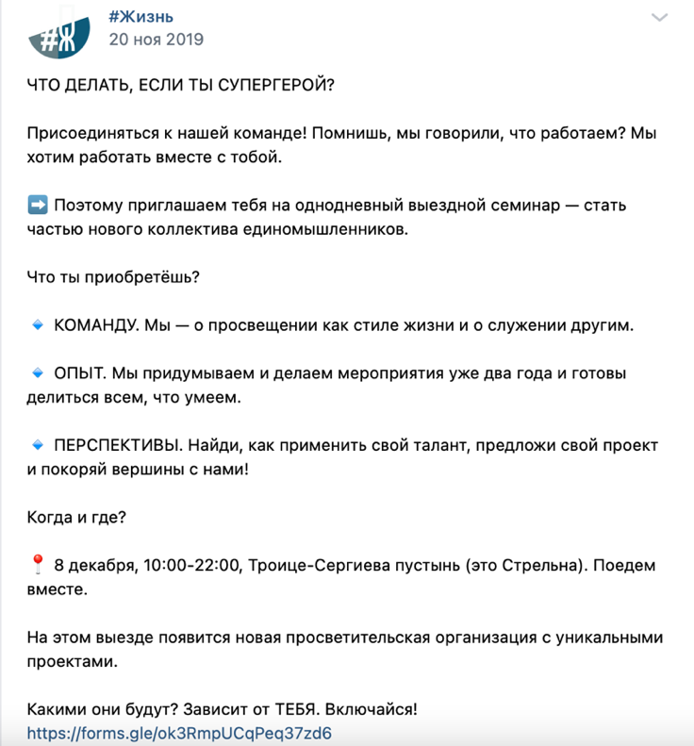
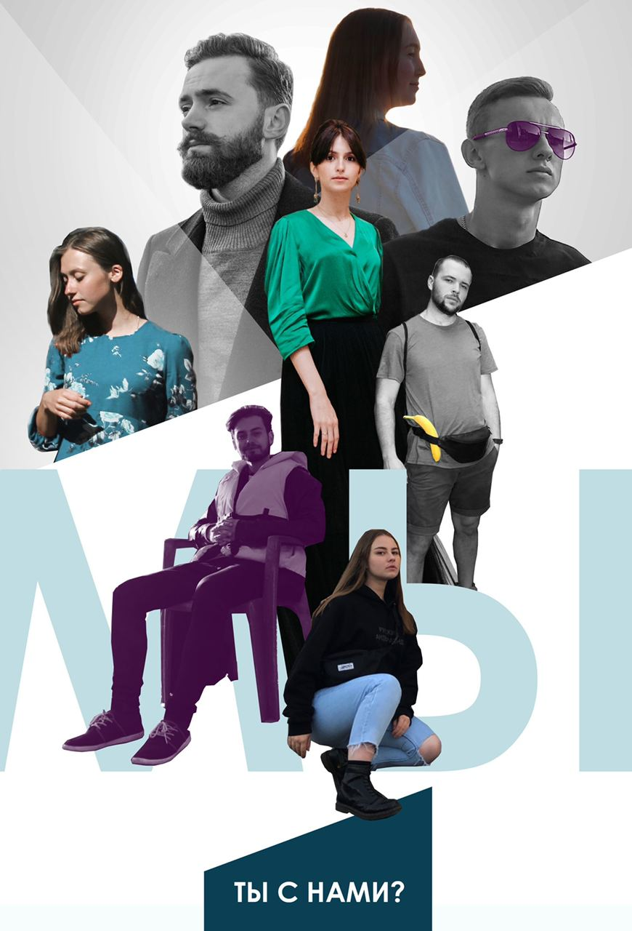
Рисунок 1. Призыв вступать в Сообщество в социальной сети ВКонтакте

Основатели смогли собрать еще 20 человек, которые поддержали идею о создании новой организации. 8 декабря 2019 года на Выезд в Стрельну выезжает 16 молодых людей вместе со своим духовником и двумя тренерами, которые также сотрудничают с Сообществом и помогают проводить командообразовательные и целеполагающие мероприятия.
По результатам «Выезда Супер-героев» была сформирована команда и определена структура организации. Также методом коллективного обсуждения и голосования были сформулированы основные положения и цели Сообщества, его правила и установки, которые в последствии было решено закрепить в Уставе Организации:

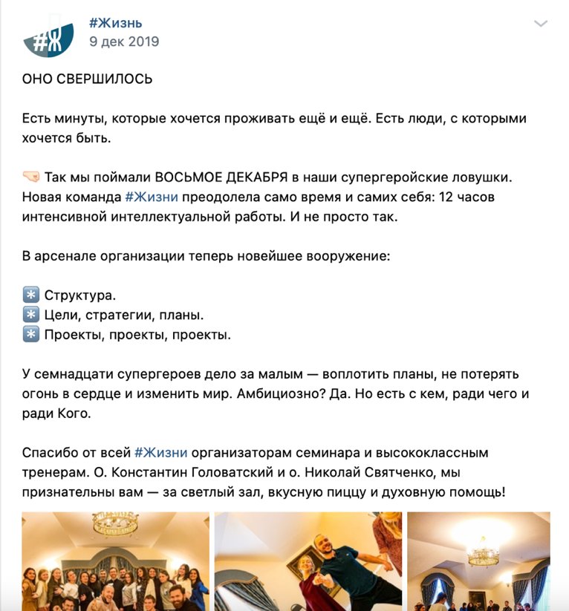
Рисунок 2. Пост с итогами Выезда в социальной сети ВКонтакте

Сообщество #Жизнь является некоммерческой организацией, основанной на добровольном членстве и созданной по инициативе граждан, объединившихся на основе общности интересов для достижения общих целей: развитие молодёжи посредством интеллектуального общения, знакомства с духовной культурой и реализации социальных проектов .
Сообщество управляется Открытым Советом: совещательным органом, в который входят основатели, а также постоянные и наиболее активные участники организации, которые участвовали в первом выездном семинаре организации (ноябрь 2019), а также прошли тренинги на командообразование. Возглавляет Открытый Совет Председатель сообщества, собрания проходят на регулярной основе два раза в месяц. Организация разделена на отделы, которые занимаются узкими вопросами по своим направлениям: культурно-досуговый, просветительский, добровольческий и медиа-центр. Собрания по отделам проходят раз в неделю, по внутренней договоренности участников.
Сообщество представлено в социальных сетях на следующих площадках: аккаунт в Instagram и группа Вконтакте “Жизнь”. Ведением страниц в социальных сетях занимается медиа-центр, который разрабатывает концепцию бренда и стратегию продвижения, составляет контент-план и тестирует способы взаимодействия с аудиторией.
Направления деятельности Организации представлены широко, что позволяет охватить разные категории целевой аудитории :
1. Проведение духовно-просветительских, культурно-досуговых, творческих, научных, социальных, добровольческих мероприятий;
2. Разработка и реализация программ, проектов, направленных на возрождение и развитие чувств мирного патриотизма и духовности, укрепление мира, дружбы и согласия между молодежью разных народов, для предотвращения социальных, национальных и религиозных конфликтов;
3. Участие в разработке образовательных и культурных программ, направленных на развитие интеллектуального потенциала, повышение культурного и духовного уровня российской молодежи, а также социальных и национальных программ по защите экономических, социальных, национальных и правовых интересов молодежи;
4. Социальная поддержка нуждающихся в помощи граждан и охрана окружающей среды.
Сообщество “#Жизнь” определяет свою целевую аудиторию как молодежь 18-28 лет, которую организация стремится привлекать для реализации цели объединения разных людей в рамках одной площадки. Сообщество не настаивает на принадлежности участников к той или иной религиозной организации, однако деятельность Открытого Совета направлена в основном на особую категорию целевой аудитории: невоцерковлённая молодежь - молодые люди, не позиционирующие себя как часть общины Церкви, не ведущие активную духовную жизнь; могут считать себя верующими, но не религиозными.
С 8 декабря 2019 года по сегодняшний день (май 2021) Сообщество “#Жизнь” продолжает расти и развиваться. В Открытый Совет входят 30 человек, совокупная аудитория в социальных сетях 1418 человек, количество постоянных активных участников, посещающих мероприятия 150-200. В октябре 2020 года состоялся второй Выезд Открытого Совета, по результатам которого в структуре организации появился новый отдел HR и была разработана стратегия развития Сообщества. Теперь у “#Жизни” следующие направления развития:
- привлечение новых участников
- интеграция подписчиков в живое сообщество
- поддержание лояльности «старых» участников
- поиск партнерских связей
Такие задачи, реализация которых жизненно необходима Сообществу, можно объяснить тем, что развитие организации претерпевает некий кризис и для дальнейшего выживания необходимо мобилизовать ресурсы. Согласно полученным эмпирическим данным, выяснилось, что в Сообществе есть проблемы, которые отражаются в восприятии “#Жизни” подписчиками и целевой аудиторией. В следующей главе подробно проанализируем полученные в ходе проведенного в период с сентября 2020 по январь 2021 исследования.

Глава 2. ФОРМИРОВАНИЕ ИДЕНТИЧНОСТИ СООБЩЕСТВА МОЛОДЕЖНОГО СООБЩЕСТВА И ЕГО РЕПРЕЗЕНТАЦИЯ В СОЦИАЛЬНОЙ СЕТИ

2.1 Конструирование собственного виртуального пространства Сообщества “#Жизнь”
В этом разделе представлен анализ результатов исследования для сообщества “#Жизнь”. Они разделены на блоки анкеты, перечисленные в следующем разделе в Таблице 1. Блок “Восприятие” идёт первым, в нём излагаются результаты исследования в обобщённом виде. В остальных блоках содержатся более детальное описание результатов касательно материальных и нематериальных аспектов бренда, а также портрета целевой аудитории сообщества “#Жизнь”.

Описание процедуры сбора данных
Процедура сбора данных включала в себя следующие этапы:
- Пилотаж (23.11.2020 - 25.11.2020): В рамках пилотажа 15 респондентов, отобранных случайным образом, проходили анкету под присмотром координатора поля по Zoom и комментировали анкету. Результаты пилотажа приведены в протоколе пилотажа в Приложении 4.
- Сбор данных (26.11.2020 - 30.12.2020). В рамках сбора данных было осуществлено два способа распространения анкеты:
  - Распространение анкеты посредством публикации на стене сообщества «Жизнь» ВКонтакте приглашения к участию в опросе и ссылки на анкету.
  - Распространение анкеты через личные сообщения участникам сообщества Жизнь, удовлетворяющих перечисленным ранее требованиям: активность страницы и открытые личные сообщения. Процедура сбора данных предполагает самостоятельное заполнение респондентом электронной анкеты, ознакомление с информированным согласием.

Краткая характеристика инструментария
Анкета распространялась в электронном формате через платформу Google Docs. Опросник приведен в данном отчете в приложении 3. Анкета содержит в себе 38 вопросов, и содержит 4 блока. В таблице 1 перечислены основные блоки анкеты и индикаторы.

Таблица 1. Содержание инструментария
Блок “Материальные аспекты” | Название сообщества “#Жизнь”
 | Логотип
 | Услуги сообщества
 | Каналы коммуникации
Блок “Нематериальные аспекты” | Удовлетворенность участниками оказываемыми услугами (целевое значение)
 | Социальное значение
 | Развлекательное значение
 | Идентификация с сообществом
 | Намерение продолжать участие
Блок “Восприятие” | Идентификация
 | Эмоциональное переживание
 | Интеграция в сообщество
 | Означение
 | Отношение к бренду
Блок “социально-демографические характеристики” | Возраст
 | Пол
 | Уровень образования
 | Доход
 | Работа
 | Вероисповедание
 | Срок участия в сообществе

Ограничения исследования
- Исследование в своей генеральной совокупности ставит условие, что у подписчиков должны быть открыты личные сообщения. Не у всех участников сообщества открыты личные сообщения (110 человек), поэтому эта группа не представлена в выборочной совокупности. Результаты исследования могут оказаться не репрезентативными для этой группы.
- Исследование проводилось на базе группы ВКонтакте сообщества “#Жизнь”. Для анализа аудитории в Instagram необходимо отдельное исследование, так как полученные результаты могут быть не применимы к аудитории в Instagram.

2.2 Блок “Восприятие” сообщества его участниками

Понятие “восприятие бренда” является центральным для данного исследования. Оно включает в себя все взаимодействия потребителя с сообществом, начиная от знакомства и заканчивая эмоциональной привязанностью человека к бренду.
В процессе анализа мы исходим из предпосылки, что при первом взаимодействии с брендом потребитель проходит 5 последовательных стадий:
- Идентификация
- Эмоциональное переживание
- Интеграция в сообщество
- Означение
- Отношение к бренду
Сообщество “#Жизнь” не производит какой-либо товар, а предлагает ряд услуг на безвозмездной основе. Из-за этого из анализа выпадают некоторые аспекты восприятия бренда, как, например “Мультисенсорное восприятие” или “Символизм бренда”.
Последовательно рассмотрим каждую из стадий восприятия бреда “#Жизнь”. Прежде чем потенциальный участник “#Жизни” вступит во взаимодействие с сообществом, он должен о нём узнать. Нами было установлено, что существует несколько сценариев знакомства индивидов с сообществом:
- Наиболее часто встречающийся сценарий выглядит следующим образом. Участники сообщества "#Жизнь" настолько заинтересованы его деятельностью, что рекомендуют это сообщество своим друзьям. Наибольший приток новых участников сообщества обеспечивается именно рекомендациями уже состоящих в сообществе и активно следящих за его деятельностью людьми.
- Кроме того, существует еще один сценарий знакомства с данным сообществом. Значительная часть респондентов узнала о сообществе через социальные сети: в большей степени — через ВКонтакте, в меньшей — через Instagram. В данном случае они видят пост или рекомендацию сообщества и вступают в него.
Далее потенциальный участник сообщества вступает в первую стадию восприятия бренда — “идентификацию”. Сущность этой стадии заключается в том, что индивид пытается определить смысл, назначение бренда, его отличия от других подобных брендов. В первую очередь, человек классифицирует бренд, помещает его в какую-либо категорию.
Для большинства респондентов бренд “#Жизнь” — это молодежное сообщество, организующее интересные мероприятия различного характера и направленности. Среди них, например, есть религиозные и благотворительные мероприятия. Тем не менее, сообщество “#Жизнь” не воспринимается своими участниками ни как религиозная, ни как благотворительная организация.
При первом знакомстве человек неосознанно проводит ассоциации между конкретным брендом и другими брендами, находящимися с ним в одной категории, а также сравнивает их между собой. Больше всего сообщество “#Жизнь” ассоциируется у респондентов с жизненными ценностями, в том числе религиозными. Также существует ассоциация с общностью — они представляют всех участников как одну целостную малую группу. Следовательно, для большинства участников сообщество “#Жизнь” представляет собой общность, транслирующую жизненные ценности, в том числе религиозные.
Когда индивид понимает, к какой категории принадлежит бренд и для чего он нужен, он принимает решение о том, будет ли он вступать во взаимодействие с брендом. Если брендом является какой-то товар на рынке, то человек может купить его в надежде, что он будет удовлетворять какую-либо его потребность лучше, чем альтернативные товары. Если бренд представляет собой услугу, то, опять-таки, человек может опробовать её. Эти действия со стороны потребителя запускают вторую стадию восприятия бренда — “переживание”. Название этой стадии говорит само за себя: человек непосредственно взаимодействует с товаром или услугой, получает некие переживания от их использования, испытывает эмоции по отношению к ним.
В первую очередь, потребитель обращает внимание на логотип бренда. Логотип сообщества “#Жизнь” является высоко узнаваемым — для большинства респондентов он полностью или скорее узнаваем в сравнении с другими сообществами ВКонтакте. Более того, значительной части респондентов нравится логотип сообщества. Однако небольшая часть респондентов относится к нему негативно. Чем большему количеству людей нравится логотип сообщества, тем больше людей будет в него вступать и активно участвовать в его деятельности.
Индивиды могут вступить в непосредственное взаимодействие с брендом “#Жизнь”, посетив одно из мероприятий, проводимых организацией. Наиболее часто посещаемыми мероприятиями сообщества жизнь являются “Ночная литургия” и просветительские семинары, и мастер-классы. Менее посещаемые, но тоже популярные мероприятия — МЕГА-встреча "Эмоциональный интеллект" и Танцевальный вечер. Таким образом, наиболее популярными мероприятиями являются мероприятия с религиозной окраской, даже несмотря на то, что сообщество не воспринимается его участниками как религиозная организация. Мероприятия со светской окраской являются менее популярными.
После того как человек посетил какое-либо мероприятие “#Жизни” и решил для себя, что оно принесло ему удовлетворение или пользу, он может считаться полноправным членом сообщества. В этом случае в силу вступит третий этап восприятия бреда, “интеграция”, в рамках которого индивид составляет из своих разрозненных представлений о бренде целостную картину, основанную на его опыте взаимодействия с брендом.
В рамках этого этапа выстраиваются индивидуальные отношения между потребителем и брендом — потребитель формирует полное мнение о бренде, понимает, какие из его потребностей и желаний удовлетворяет бренд и решает, стоит ли продолжать взаимодействие с ним. Исследование показало, что сообщество “#Жизнь” удовлетворяет широкий спектр потребностей своих участников
Более 70% опрошенных скорее либо полностью согласны с утверждением, что участие в сообществе “#Жизнь” помогает им поддерживать свой образ жизни (рис. 1). Это закономерно, потому что сообщество “#Жизнь” является создателем площадки, на которой люди могут не только знакомиться и общаться друг с другом, но и участвовать, например, в культурно-образовательных или благотворительных мероприятиях. Такой широкий спектр возможностей, предоставляемых “#Жизнью”, приводит к тому, что участие в деятельности сообщества становится для многих людей частью их досуга.
Участники сообщества, которые поддерживают свой образ жизни, участвуя в его деятельности, со временем формируют с “#Жизнью” всё более тесные отношения. Как показало исследование, такие люди с большой вероятностью будут посещать будущие мероприятия сообщества.

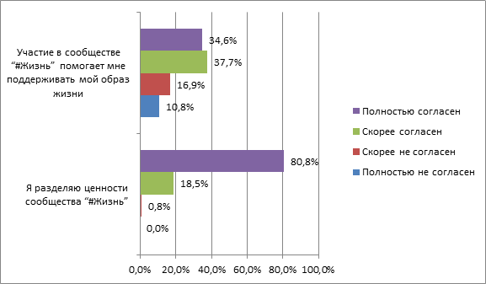
Рисунок 1. Восприятие сообщества “#Жизнь”.

Длительное участие индивидов в сообществе “#Жизнь” приводит к тому, что они начинают отождествлять себя с ним и примерять на себя новые социальные роли. Со временем участники сообщества начинают считать себя “активными участниками сообщества”, “ценными участниками сообщества”, “членами сообщества”. Таким образом, бренд “#Жизнь” формирует новую идентичность для своих участников.
В рамках завершающей стадии восприятия бренда, “соединения”, потребители полностью формируют своё отношение к бренду. Больше половины (65,4%) респондентов полностью или скорее согласны с тем, что сообщество “#Жизнь” является брендом (рис. 2). Однако также присутствует значительная часть респондентов (34,6%), которые вообще не рассматривают “#Жизнь” в качестве бренда.
Сообщество “#Жизнь” называют брендом те его участники, которые интегрированы в социальную жизнь сообщества, и которые принимают участие в его мероприятиях. Если участие в сообществе приносит человеку какое-то эмоциональное удовлетворение или помогает ему общаться с людьми со схожими интересами, то этот человек будет относиться к “#Жизни” не как к простой группе в социальной сети, а как к организатору интересных и полезных мероприятий, как к создателю площадки для общения единомышленников — то есть, как к бренду.
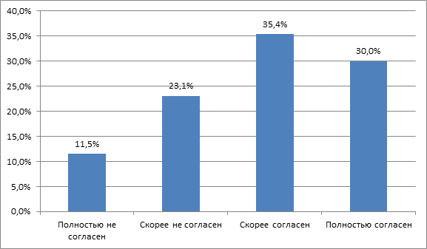
Рисунок 2. Насколько вы согласны с утверждением “Я считаю сообщество “#Жизнь” брендом”?.

Так как восприятие складывается из материальных и нематериальных аспектов далее мы рассмотрим их более подробно.

2.3 Блок “Материальные аспекты сообщества”

По теоретической модели исследования, составленной для сообщества “#Жизнь”, к материальным аспектам относятся: имя (название) бренда, элементы фирменного стиля, продукты и услуги, каналы коммуникации. Под именем бренда мы подразумеваем ассоциации, которые возникают у участников с сообществом, и каким воспринимают сообщество “#Жизнь” его участники. Под элементами фирменного стиля мы подразумеваем имеющийся логотип сообщества “#Жизнь”. Под продуктами и услугами мы подразумеваем мероприятия сообщества.
Ассоциации с сообществом
В нашем исследовании респондентам был задан вопрос «Назовите не более 3 основных ассоциаций с сообществом “#Жизнь”». Все ответы мы разбили на 6 категорий, подобранных по смыслу:
1) Межличностные отношения (включает в себя такие ответы респондентов как «дружба», «общение», «люди», а также имена конкретных участников сообщества. Эта переменная фиксирует любые межличностные взаимодействия);
2) Эмоции (включает в себя такие ответы респондентов как «позитив», «тепло», «уют», «счастье», «радость», «эмоции», «легкость» и другие. Эта переменная фиксирует, что респондент связывает, ассоциирует сообщество с тем или иным чувством);
3) Общность (включает в себя такие ответы респондентов как «команда», «общее дело», «семья», «сообщество», «молодежь» и др. Представляет собой ассоциацию респондентов с чем-то единым, общим, совместным.);
4) Проекты (включает в себя все ответы респондентов, связанные с проектной деятельностью – ответы респондентов «проекты», «мероприятия», а также ответы, содержащие названия конкретных мероприятий, которые были организованы сообществом);
5) Фирменный стиль (включает в себя все ответы, связанные с оформлением сообщества, его логотипом, цветами и т.д.);
6) Жизненные ценности, в том числе религиозные (включает в себя ответы респондентов, которые содержат нематериальные и духовные категории – «добро», «любовь», а также занятия, которые соотносятся с созданием не материального, а духовно-ценностного – «служение людям», «помощь нуждающимся» и другие. Несколько респондентов также отметили, что сообщество ассоциируется с «верой», «православием» и даже «протестантством»).
На рисунке 3 ниже можно увидеть, что больше всего сообщество «#Жизнь» ассоциируется у респондентов в первую очередь с жизненными ценностями, в том числе религиозными - 24% респондентов говорят об этом. Чуть меньше, 22,9% респондентов ассоциируют сообщество с общностью – они представляют участников как одну целостную малую группу. Примерно одинаковый процент ассоциаций у таких категорий как «Межличностные отношения», «Эмоции» и «Проекты» - 16,2%, 15,5% и 14,8% соответственно. Уже значительно реже сообщество ассоциируется с фирменным стилем и физическими предметами – 4,8% и 1,8% соответственно.

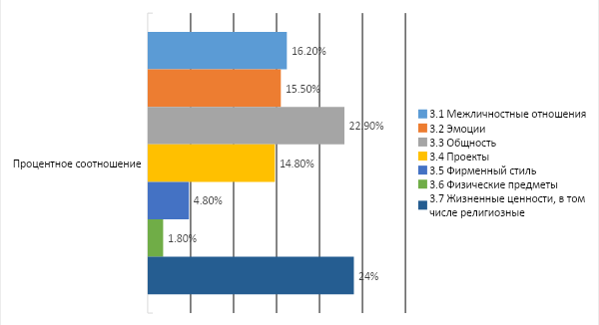

Рис. 3. Ассоциации с сообществом

Сообщество “#Жизнь” у участников ассоциируется с “дружбой”, “любовью”, “помощь нуждающимся” - то есть все те жизненные ценности, в том числе и религиозные. Воспринимается сообщество “#Жизнь” как молодежное объединение, которое помогает заводить друзей и общаться с единомышленниками.
Восприятие сообщества
На Рисунке 4 описано 5 возможных вариантов того, как воспринимают сообщество “#Жизнь” его участники: как молодежное объединение, как развлекательную организацию, как религиозную организацию, как сообщество-организатора мероприятий и как благотворительную организацию. Исходя из Рисунок 4. Восприятие сообщества мы видим, что 83% респондентов воспринимают сообщество “#Жизнь” как молодежное объединение; 45% - как сообщество-организатора мероприятий; 21% - как благотворительную организацию; 17% - как религиозную организацию и 7,8% - как развлекательную организацию.
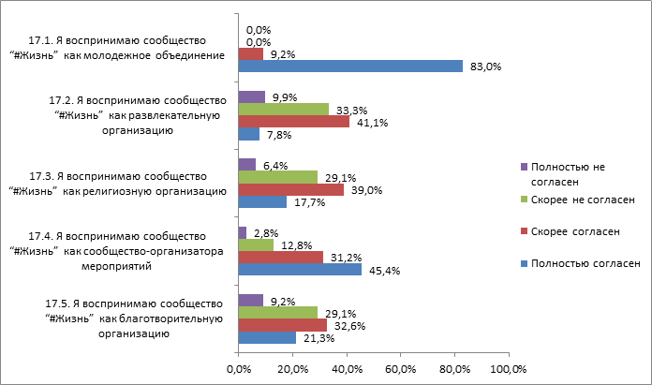
Рисунок 4. Восприятие сообщества “#Жизнь”.

Сообщество “#Жизнь” воспринимается как молодежное объединение. Несмотря на наличие мероприятий религиозной окраски, участники сообщества не считают “#Жизнь” религиозной организацией.
Прослеживается сильная положительная корреляция между степенью согласия респондентов с утверждениями «Сообщество помогает мне заводить новых друзей» и «Сообщество помогает мне интересно провести время» (Приложение 6, таблица 1). Респонденты, считающие, что сообщество помогает им заводить новых друзей, более склонны соглашаться с тем, что сообщество помогает им интересно провести время, чем респонденты, которые не считают, что сообщество помогает им находить новых друзей.
Стоит отметить, что существует сильная положительная корреляция между степенью согласия респондентов с утверждением “Сообщество помогает мне заводить новых друзей” и утверждениями “Сообщество помогает мне общаться с другими участниками”, “Сообщество помогает мне увеличивать число моих подписчиков в социальных сетях”, “Участие в сообществе помогает мне делиться моей деятельностью с другими участниками” и “Участие в сообществе помогает мне поддерживать мой образ жизни”.
Логотип
Логотип - один из важнейших показателей бренда. Это как образ, “лицо”, которое отпечатывается на подсознательном уровне у людей и всплывает при малейшем упоминании. Важно, чтобы логотип был узнаваем и отражал концепцию сообщества.
Респондентам было задано несколько вопросов о фирменном стиле сообщества в социальной сети “ВКонтакте”: об узнаваемости логотипа сообщества “#Жизнь” относительно других сообществ “ВКонтакте”, о том, нравится ли им логотип, считают ли они сообщество брендом и как воспринимают его в принципе.
Большинство - 76,2% респондентов считают логотип сообщества полностью узнаваемым либо скорее узнаваемым: из них 46,2% опрошенных считают логотип сообщества “#Жизнь” скорее узнаваемым (рис. 28)., а 30% респондентов назвали логотип полностью узнаваемым. Меньшинство - лишь 6,2% опрошенных говорят о полностью неузнаваемом логотипе (см. Рисунок 5).
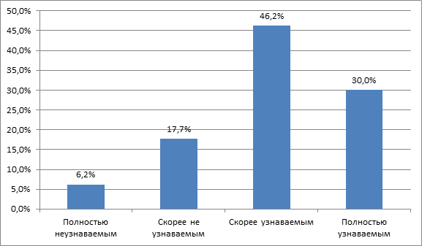
Рисунок 5. Оцените, насколько логотип сообщества является узнаваемым в сравнении с другими сообществами ВКонтакте?

В целом, респонденты оценивают логотип скорее положительно: 14.6% отмечают, что им полностью нравится логотип сообщества; 43,1% респондентов отмечают, что им скорее нравится логотип сообщества “#Жизнь” (рис. 6). Примерно четверть ответивших относятся к логотипу нейтрально. Доля респондентов, которым скорее или полностью не нравится логотип, составляет 17,7%. Однако важно отметить, что доля тех, кому логотип скорее не нравится больше тех, кому полностью нравится - это говорит о том, что логотип вызывает лишь частичное одобрение. Респондентам, считающим логотип сообщества узнаваемым в сравнении с логотипами других сообществ во «ВКонтакте», логотип сообщества нравится чаще, чем тем, кто не считает логотип сообщества узнаваемым.
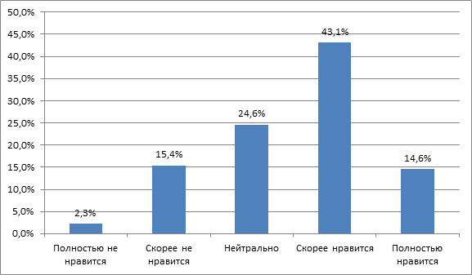
Рисунок 6. Вам нравится логотип сообщества “#Жизнь”?

В целом, исходя из исследования мы видим, что существующий логотип ассоциируется с концепцией сообщества “#Жизнь” и считается узнаваемым среди других сообществ ВКонтакте.
Каналы распространения информации
Для продвижения бренда важно правильно подобрать не только целевую аудиторию, но и каналы распространения информации. У сообщества “#Жизнь” это межличностный канал - рекомендации друзей и посредством социальных сетей, преимущественно социальная сеть ВКонтакте.
Респондентам был задан вопрос о том, как они узнали о существовании сообщества вообще (и, следовательно, вступили в него) и какие каналы коммуникации они используют чаще всего.
В основном респонденты узнали о сообществе через своих друзей или знакомых: более половины участников “#Жизни” были приглашены в сообщество своими друзьями (53,5%). Чуть меньше респондентов (29,9%) узнали о сообществе через социальную сеть ВКонтакте (рис. 7). Совсем небольшая доля (7,9% респондентов) впервые увидели информацию о “#Жизни” через Instagram. Следовательно, чаще всего новые участники приходят от своих друзей и знакомых и через социальную сеть “ВКонтакте” - это самые благоприятные каналы для привлечения новой аудитории.
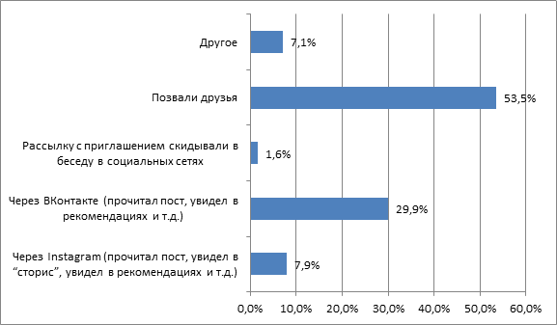
Рисунок 7. Как вы впервые узнали о Сообществе и вступили в группу?

Основным сценарием знакомства с сообществом является принцип “сарафанного радио” - про сообщество рассказывают друзья, уже вступившие в “#Жизнь”.
Социальные сети
Больше всего участники сообщества “#Жизнь” пользуются социальными сетями “ВКонтакте” и “Instagram” (рис. 8). “ВКонтакте” является более популярной среди респондентов социальной сетью, чем “Instagram”. “Telegram” также является популярным средством коммуникаций – время от времени им пользуются около половины опрошенных. Наименее предпочтительными каналами распространения информации являются социальные сети “Tik Tok” и “Twitter” - подавляющее большинство респондентов никогда не пользовались ими.
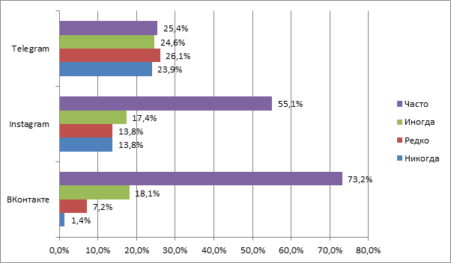 Рисунок 8. Какими каналами коммуникации для получения информациных сетях вы пользуетесь?

Следовательно, в большинстве своем для коммуникации со своей постоянной аудиторией следует использовать социальные сети “ВКонтакте” и “Instagram” и “Telegram”, “Tik Tok” и “Twitter” при желании можно использовать только для привлечения совершенно новой аудитории. Так как ВКонтакте является самой часто используемой сетью участниками сообщества, таргетированная реклама в этой социальной сети может привлечь потенциальную аудиторию.

2.4 Мероприятия сообщества как способ заинтересованности участников

Рекомендация участия в мероприятиях
Одним из аргументов в пользу того, что участники сообщества “#Жизнь” заинтересованы деятельностью сообщества, является тот факт, что более 90% респондентов рекомендовали своим друзьям принять участие в мероприятиях сообщества (рис. 9).
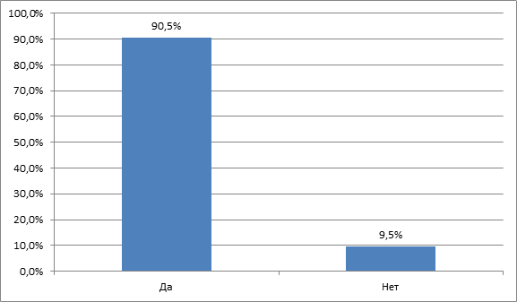
Рисунок 9. Вы рекомендовали своим друзьям мероприятия сообщества "#Жизнь"?

Так как большая часть участников рекомендуют своим друзьям участие в сообществе, можно сказать о том, что аудитория относится положительно и лояльно к организации.
Посещение мероприятий
На рисунке 10 представлены данные о посещении респондентами мероприятий сообщества “#Жизни”. Около половины респондентов принимали участие в Ночной литургии и Просветительских семинарах и мастер-классах (54,1% и 50% соответственно). Треть участников посетили МЕГА-встречу “Эмоциональный интеллект” и Танцевальный вечер. Четверть опрошенных ездили в труднические поездки в монастырь. Примерно пятая часть ответивших на вопрос участвовали в Прямых эфирах “Чем мы живем”; онлайн-проекте “Память. Города”; квесте “#Встреча2020”; “Катись-каток”; экскурсиях по местам культурно-исторического наследия; посещали дома престарелых, детские дома и приюты для животных. Наименьшее число участников сообщества выбрали вариант Периодических акций сбора помощи нуждающимся (14,9%).
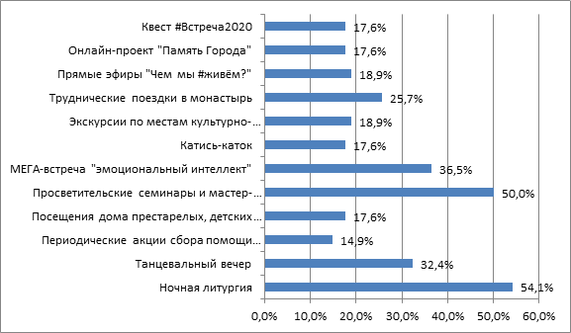
Рисунок 10. В каких мероприятиях сообщества "#Жизнь" Вы принимали участие?

Самыми посещаемыми мероприятиями являются мероприятия с религиозной окраской, наименее популярными - благотворительные мероприятия.
На рисунке 11 мы видим, что не все участники сообщества “#Жизнь” посещают мероприятия.
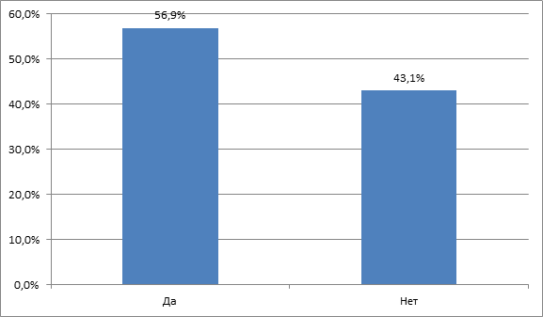
Рисунок 11. Вы принимали участие в мероприятиях сообщества "#Жизнь"?

Причин такого распределения ответов может быть несколько: 1) новая аудитория еще не успела посетить мероприятия сообщества в виду эпидемиологической ситуации в стране и последующего режима самоизоляции; 2) многие участники отметили, что они подписаны и знакомы с сообществом давно, но не посещают мероприятия из-за незнания являются ли они непосредственно членами сообщества “#Жизнь” или нет.
Удовлетворенность мероприятиями
Респонденты по-разному оценивают степень своей удовлетворённости теми или иными аспектами деятельности сообщества. Обратимся к данным касательно мероприятий “#Жизни”.
Более 70% опрошенных, посещавших мероприятия сообщества “#Жизнь”, полностью удовлетворены расписанием мероприятий и соответствием мероприятий графику (рис. 12). В целом, доля респондентов, которые скорее удовлетворены или полностью удовлетворены расписанием мероприятий, составляет 94,6%.
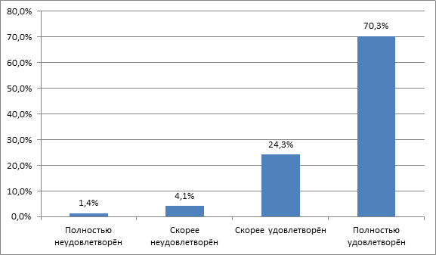
Рисунок 12. Степень удовлетворённости расписанием мероприятий и соответствием графику.

81,1% респондентов, посещавших мероприятия сообщества, полностью удовлетворены тематикой мероприятий, 13,5% скорее удовлетворены (рис. 13). Итого, 94,6% опрошенных скорее либо полностью удовлетворены тематикой проводимых сообществом мероприятий.

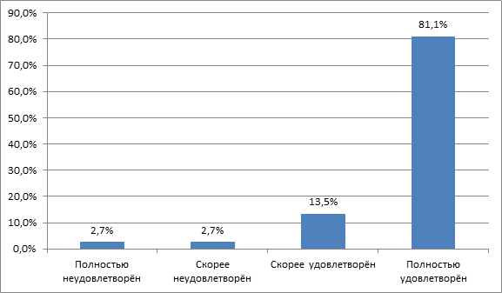
Рисунок 13. Степень удовлетворённости тематикой мероприятий.

64,9% респондентов, посещавших мероприятия сообщества, полностью удовлетворены организацией мероприятий представителями “#Жизни”, 32,4% скорее удовлетворены (рис. 14). В целом, практически все респонденты (97,3%) скорее удовлетворены или полностью удовлетворены тематикой проводимых сообществом мероприятий.
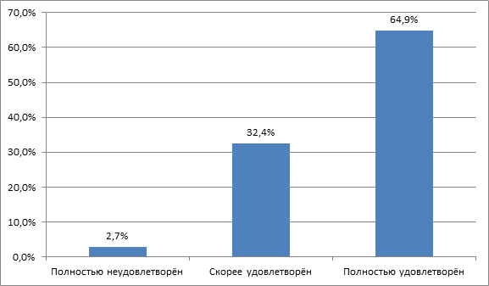
Рисунок 14. Степень удовлетворенности организацией мероприятий представителями “#Жизни”.

Результаты исследования показывают, что большая часть респондентов полностью удовлетворена информированием о проводимых мероприятиях со стороны сообщества “#Жизнь” – 56,2% (рис. 15). 66,2% опрошенных полностью согласны с тем, что “#Жизнь” предоставляет им выбор, на какое мероприятие пойти.
При этом менее половины опрошенных полностью согласны с тем, что “#Жизнь” помогает им решать вопросы о мероприятиях в социальных сетях, и с тем, что “#Жизнь” помогает им получать подробную информацию о содержании проводимых мероприятий. Доля респондентов, полностью или частично не согласных с каждым из четырёх выдвинутых утверждений, относительно мала.
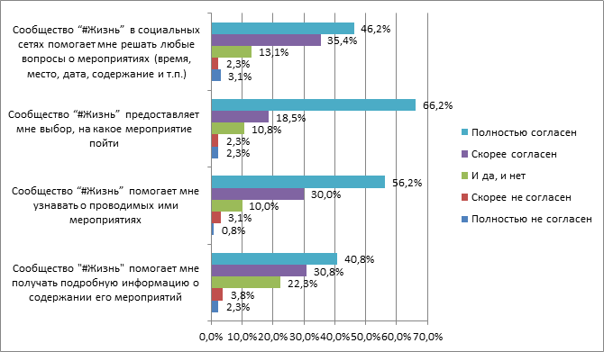
Рисунок 15. Ниже приведены утверждения о мероприятиях в сообществе “#Жизнь”. Укажите, насколько вы с ними согласны или не согласны.

Респонденты, которые считают, что сообщество предоставляет им подробную информацию о содержании мероприятий, склонны оценивать свою удовлетворённость мероприятиями более высоко, чем респонденты, которые считают, что сообщество не предоставляет им подробной информации о содержании мероприятий (Приложение 6, Таблица 2).
Аналогично, респонденты, считающие, что сообщество помогает им узнавать о проводимых мероприятиях, склонны оценивать степень своей удовлетворённости мероприятиями выше тех респондентов, которые так не считают (Приложение 6, Таблица 3).
Респонденты, согласные с одним из представленных на рисунке 15 утверждений, склонны соглашаться и с остальными утверждениями. Так, респонденты, считающие, что сообщество помогает им узнавать о проводимых мероприятиях, склонны также считать, что сообщество помогает им получать подробную информацию о содержании мероприятий (Приложение 6. Таблица 4).
Респонденты, посетившие мероприятия сообщества в недавнем прошлом, более склонны к изъявлению желания посещения других мероприятий сообщества в будущем, чем респонденты, не принимавшие участия в мероприятиях в недавнем времени (Приложение 6. Таблица 4).
Существует умеренная положительная корреляция между степенью согласия респондентов с тем, что они будут посещать мероприятия “#Жизни” в будущем и между тем, считают ли респонденты, что “#Жизнь” помогает им заводить новых друзей; помогает их общению с другими участниками сообщества; помогает им увеличивать число подписчиков социальных сетях; помогает им делиться своей деятельностью с другими участниками сообщества; помогает им интересно провести время; сообщество им интересно.
Результаты довольно закономерны: чем интереснее респондентам сообщество, и чем большее количество социальных связей среди участников сообщества оно помогает создавать, тем более склонны респонденты к посещению мероприятий “#Жизни”. Интересно также, что респонденты более склонны соглашаться с тем, что они будут посещать мероприятия “#Жизни” в будущем, если они считают себя ценными или активными членами сообщества.
Выводы по блоку материальных аспектов
В блок нематериальных аспектов входили вопросы о логотипе, используемых каналах коммуникации, социальных сетях и мероприятиях. Можно говорить о том, что участники сообщества лояльно относятся к организации, так как они рекомендуют “#Жизнь” своим друзьям и посещают мероприятия. Такой способ распространения информации о сообществе на данный момент является основным. На данный момент наблюдается низкие прирост новой аудитории (см. стр 36 ), что говорит об неэффективности данного способа привлечения новой аудитории. В основном мероприятия посещаются старыми участниками, новые участники не активно принимают участие в жизни сообщества. Важным фактором для такого поведения может быть небольшое количество социальных контактов внутри сообщества у новых участников. Проведение мероприятий, направленных на интеграцию новых участников, может способствовать нахождению новых знакомств, что повлечет посещение мероприятий.
У участников сообщество в основном ассоциируется с религиозными жизненными ценностями. Также наиболее популярные мероприятия носят религиозную окраску, но несмотря на это сообщество не воспринимается участниками как религиозное. “#Жизнь” в глазах участников молодежная организация, занимающаяся организацией мероприятий. Организацию участники оценили на хорошем уровне, однако много мероприятий с низким количеством участников, например, благотворительной окраской.
Портрет целевой аудитории организации “#Жизнь”
Само по себе сообщество “#Жизнь” - довольно молодое сообщество, ему только недавно исполнился год, и за всё время существования в официальном сообществе в социальной сети “ВКонтакте” аудитория достигла 700 человек. Нашей исследовательской группой был составлен портрет целевой аудитории, который полезен как для общего понимания своей аудитории, ее возраста и интересов заказчиком, так и для дальнейшего развития сообщества как бренда. Так как сообщество заинтересовано в развитии и увеличении числа участников характеристки ЦА стоит учитывать в таргетинговой рекламе, так как они являются потенциальными участниками
В основном аудитория сообщества - это работающие студенты, в основном женского пола 21-25 лет, проживающие с родителями, соседями по комнате/квартире/дому или одни.
Длительность участия в сообществе
Следует рассмотреть длительность знакомства аудитории с сообществом в целом. Участникам сообщества “#Жизнь” был задан вопрос “Как долго вы знакомы с сообществом “#Жизнь”, содержащий следующие варианты ответа, а то есть градации:
- Менее 1 месяца;
- От 2 до 4 месяцев;
- От 5 до 7 месяцев;
- От 8 до 10 месяцев;
- Более 11 месяцев.
53,9% респондентов знакомы с сообществом “#Жизнь” более 11 месяцев рис. 16). Сюда скорее всего входят его Основатели и участники Открытого Совета, то есть точно те, кто принимает непосредственное участие во всей жизни сообщества. 14,9% респондентов знакомы с сообществом от 8 до 10 месяцев. Получается, что большая часть респондентов (68,8%) знакома с сообществом более 8 месяцев. Лишь 5,7% опрошенных знакомы с сообществом менее 1 месяца. Это может говорить о том, что прирост новой аудитории довольно медленный и низкий, и, если сообщество заинтересовано в развитии посредством наращения новых участников, следует разработать систему, возможно, блок мероприятий или рекламных, привлекающих внимание постов для того, чтобы новые потенциальные участники приняли участие в мероприятиях или, как минимум, подписались на сообщество в социальных сетях.

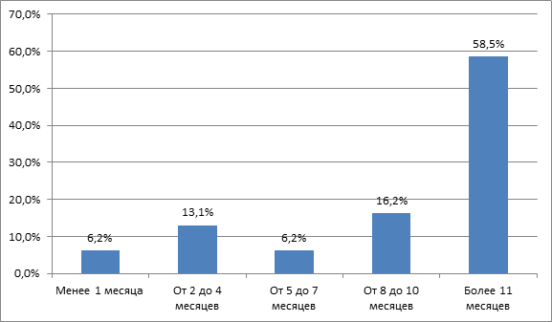
Рисунок 16. Как долго вы знакомы с сообществом “#Жизнь”?

Большая часть аудитории сообщества состоит из старых участников, которые вступили в сообщество с начала его существования. После этого поток новых участников заметно уменьшился.
Возраст
Если рассматривать половозрастные характеристики, то стоит обратить внимание, что основная аудитория сообщества — молодые люди в возрасте от 21 до 25 лет (рисунок 17). Наиболее часто встречающийся возраст респондентов — 21 год, медианный возраст — 23 года.
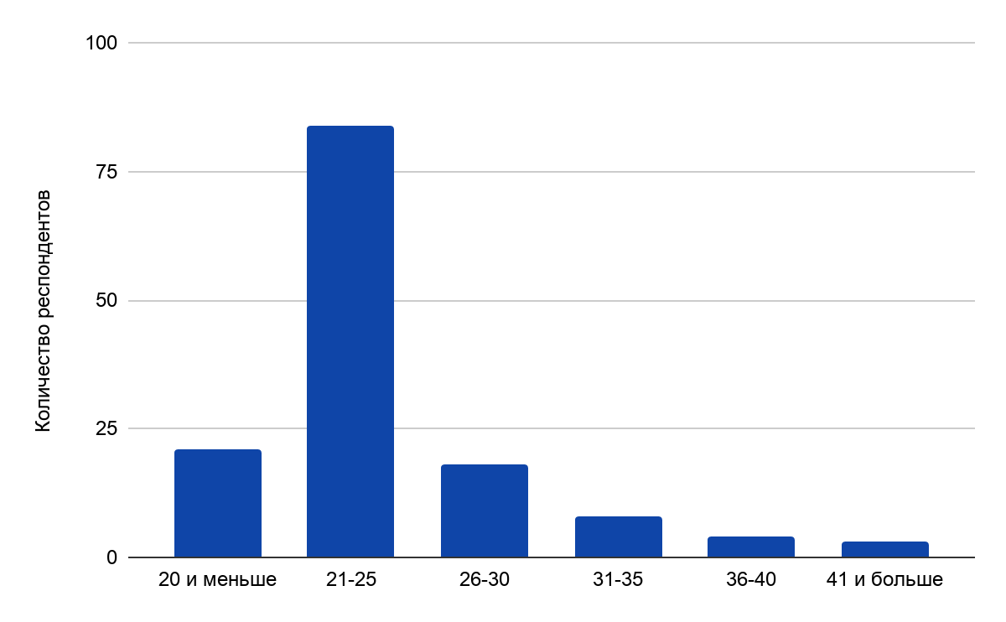
Рисунок 17. Возраст респондентов

Пол
На рисунке 18 представлены распределения по полу респондентов. Большая часть опрошенных - женщины.
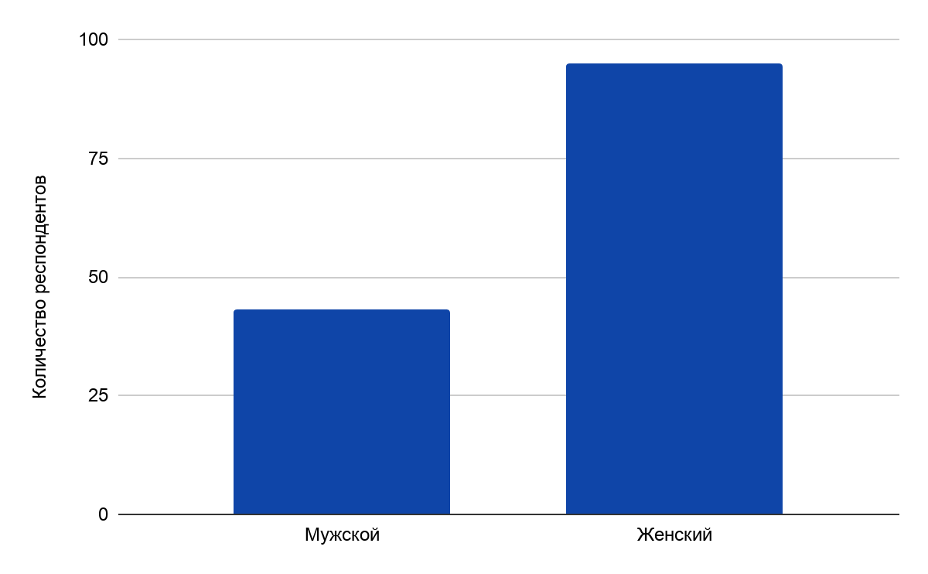
Рисунок 18. Пол респондентов

Таким образом, основной аудиторией сообщества являются молодые женщины 21-25 лет.
Проживание
Также важно отметить, что большинство респондентов (35,8%) проживает с родителями. Меньше и примерно в равных долях (17,1% и 16,3% соответственно) респонденты проживают одни и с соседями по дому/квартире/комнате (рисунок 19).
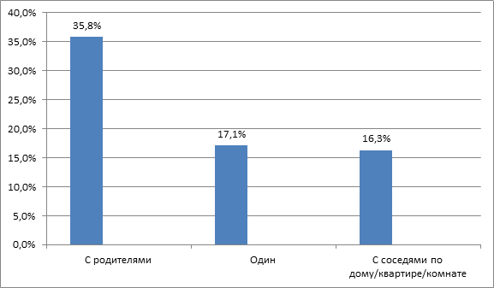
Рисунок 19. “С кем вы проживаете на данный момент?”

Род деятельности
Респонденты в своем большинстве работают (69,6%) и учатся (65,9%) — большинство получает или уже имеет высшее образование разных степеней.
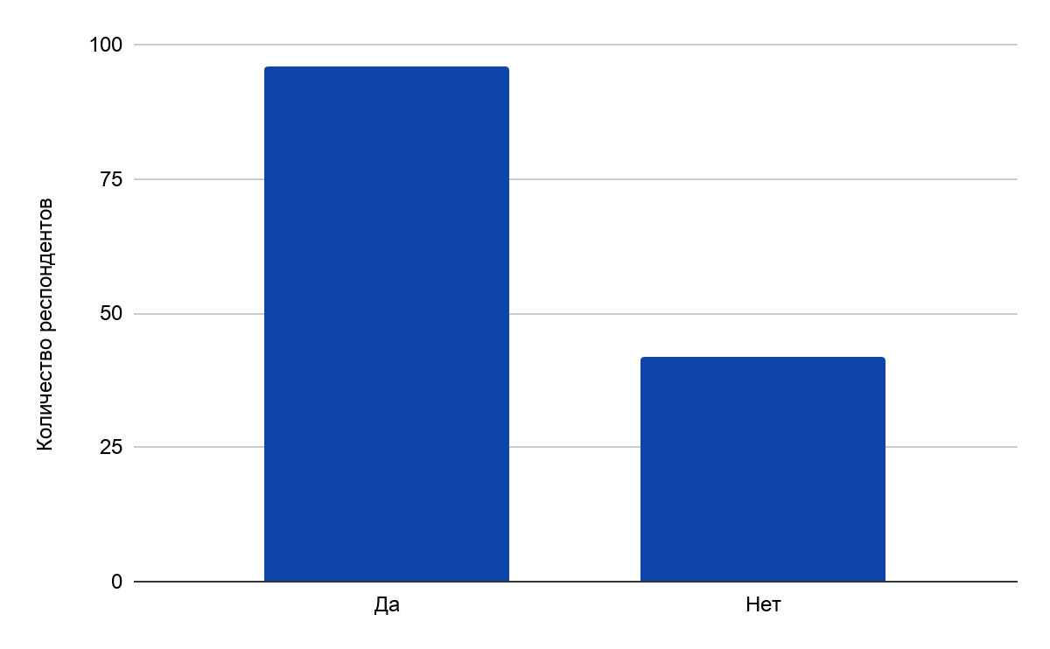
Рисунок 20. “Вы работаете в настоящее время?”
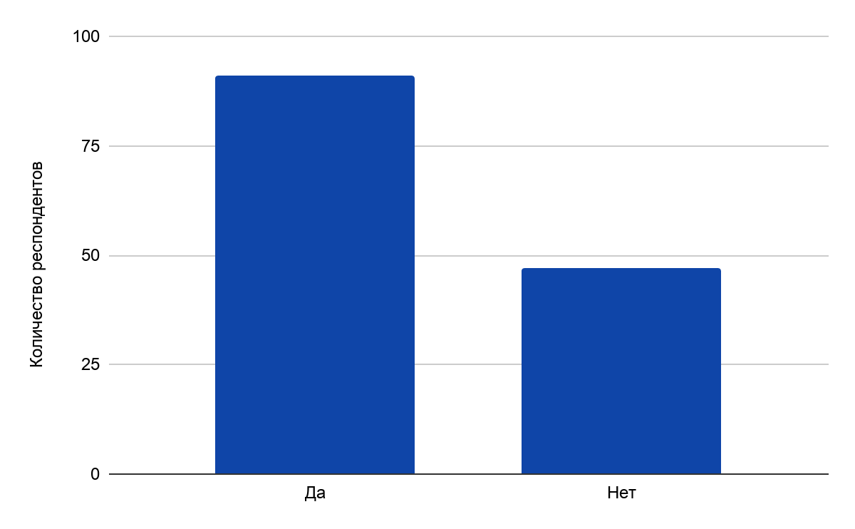
Рисунок 21. “Вы учитесь в настоящее время?”

Существует несколько уровней образования, и мы определили следующую градацию:
- Полное общее среднее образование (11 классов);
- Среднее специальное / среднее профессиональное образование (техникум, училище, колледж);
- Высшее образование (Бакалавриат);
- Высшее образование (Специалитет);
- Высшее образование (Магистратура);
- Высшее образование (Аспирантура).
Больше половины респондентов (50,5%) получают высшее образование (Бакалавриат). Значительно число респондентов (25,3%) получают высшее образование (Магистратура). Больше всего респондентов (32,6%) уже имеют высшее образование (Бакалавриат), чуть меньше респондентов (28,3%) имеют полное общее среднее образование (11 классов).
Это также указывает на то, что при выстраивании своего бренда сообществу следует обратить внимание на особенности аудитории - это молодежь, в основном получающая или уже получившая высшее образование. Возможно, это следует учитывать как при организации мероприятий/ивентов - тематика, содержание, так и при выборе общего стиля оформления постов, фотографий - важно говорить на одном языке со своей аудиторией.
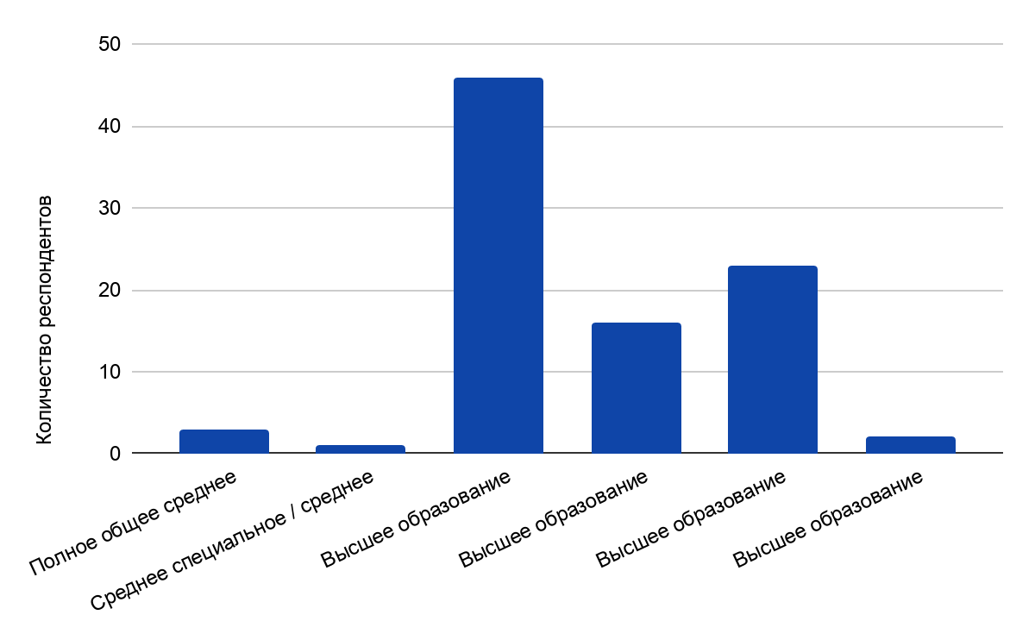
Рисунок 22. “Какое образование Вы получаете в данный момент?”

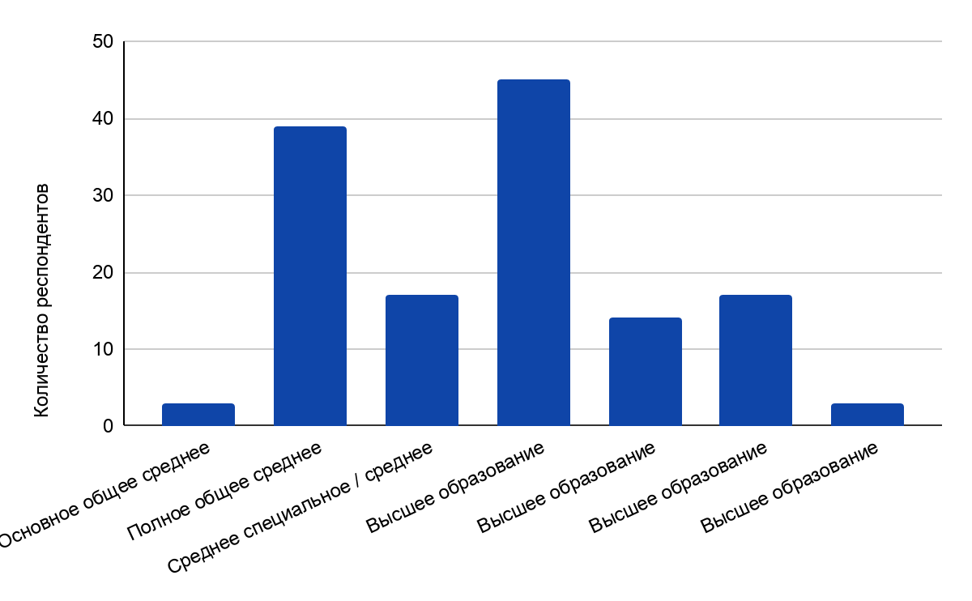
Рисунок 23. “Укажите Ваш уровень образования (если вы сейчас получаете образование, укажите последнюю завершенную ступень обучения)”
Материальное состояние
Абсолютное большинство респондентов (96,4%) — из обеспеченных семей с уровнем дохода выше среднего. Многие из них могут позволить (54,3%) себе покупать дорогие вещи.
На графике ниже можно подробнее рассмотреть, что могут или не могут позволить себе респонденты. Возможно, это говорит о том, что часть аудитории потенциально готова материально поддерживать проекты, мероприятия и любые другие события сообщества. Это также может говорить о том, что различные благотворительные мероприятия являются актуальными для участников сообщества.
Выделенные категории:
- Нам не хватает денег даже на еду;
- Хватает на еду, но покупать одежду мы не можем;
- Нам хватает денег на еду, но мы не можем покупать дорогие вещи;
- Мы можем покупать дорогие вещи, но не можем покупать все, что захотим;
- Мы можем позволить себе приобрести все, что захотим.
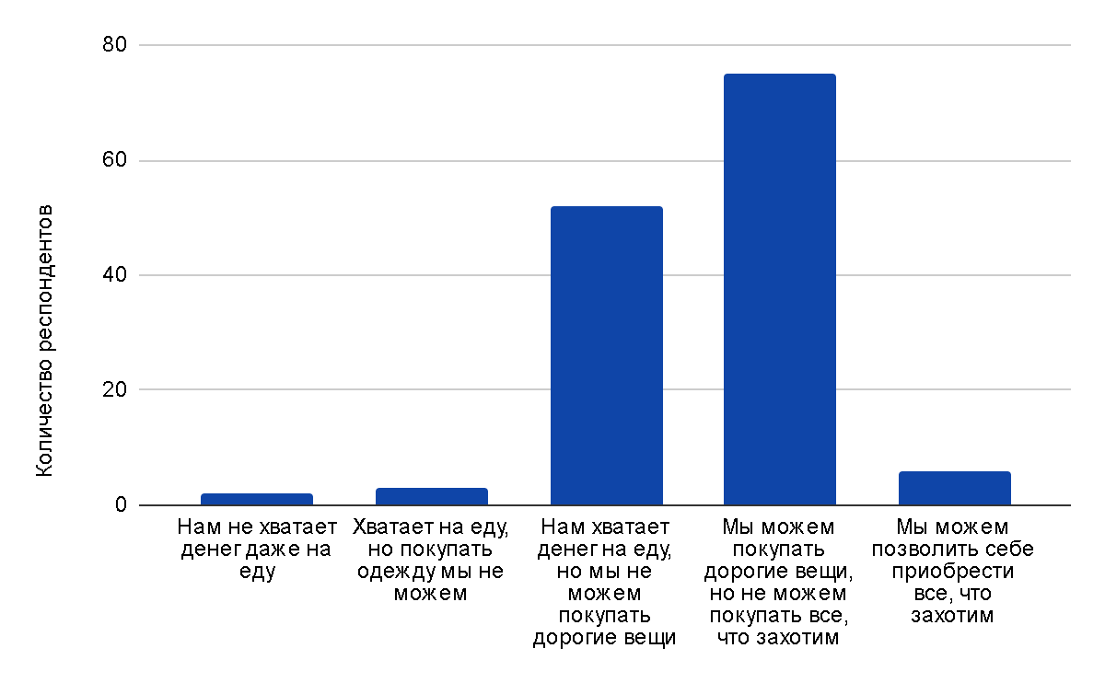
Рисунок 24. “Как Вы можете охарактеризовать уровень дохода Вашей семьи?”

Вероисповедание
Важно также отметить, что, хотя ранее респонденты отмечали, что они не рассматривают сообщество как религиозную организацию, подавляющее большинство респондентов (92,0%) придерживаются какого-либо вероисповедания, и из их числа практически все (97,6%) — православные христиане.
Следовательно, мероприятия, связанные с религиозными событиями или посвященные религиозной (православной) тематике остаются актуальными.
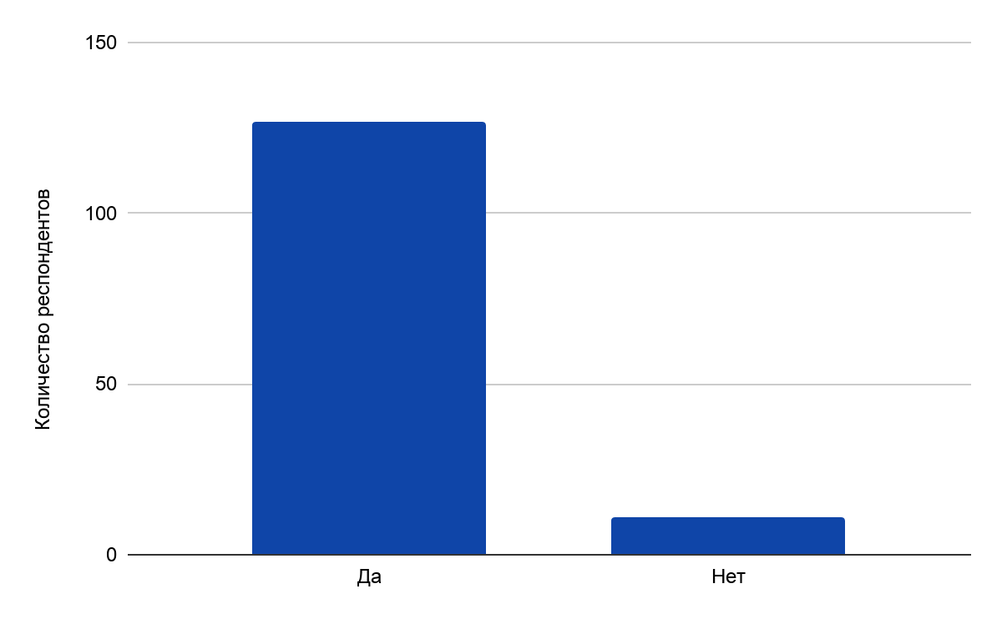
Рисунок 25. “Придерживаетесь ли вы какого-либо вероисповедания?”
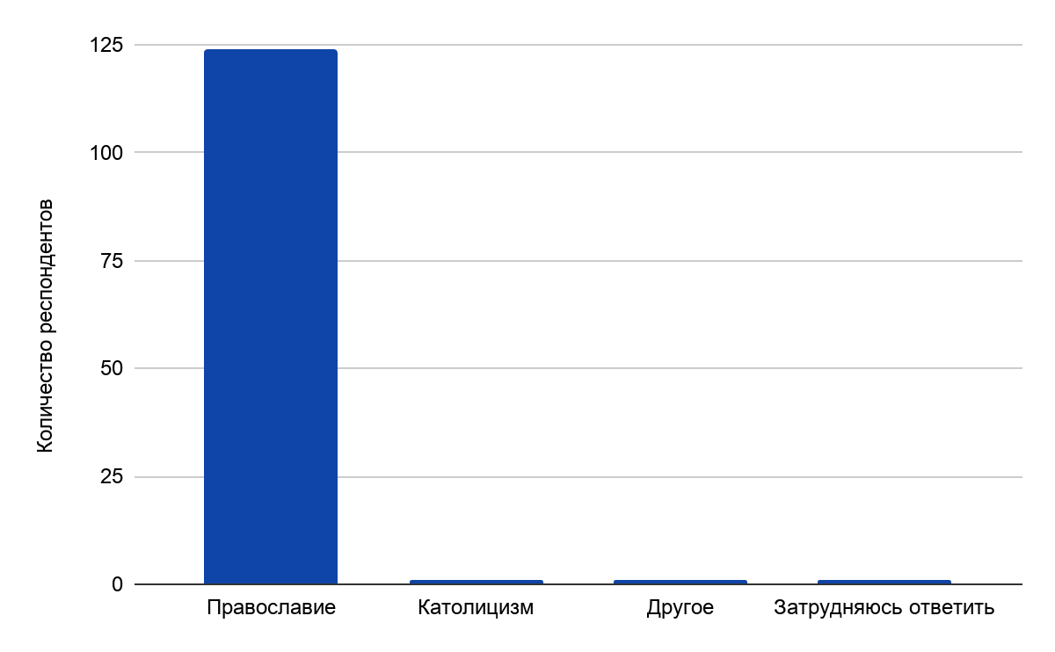
Рисунок 26. “Укажите ваше вероисповедание”

Выводы по блоку “Портрет целевой аудитории”
В данном блоке были рассмотрены характеристики участников сообщества. Потенциальная аудитория может обладать схожими характеристиками, поэтому стоит учитывать эти характеристики для планирования рекламы сообщества. Таким образом, портрет участника и потенциального участника схож: это молодая девушка (21-25 лет), которая совмещает работает и учится в вузе. Эти характеристики могут говорить о том, что проведение мероприятий совместно с университетами и запуск рекламы в сообществах студентов может привлечь новых участников. Потенциальный участник со средним уровнем дохода на семью и проживает с родителями, поэтому мероприятия, требующие материальных вложений, могут не привлекать участников. Аудитория также в основном является православной, что объясняет популярность мероприятий, связанных с религией.

2.5 Блок “Нематериальные аспекты сообщества”: целевая, социальная, развлекательная значимость.
По теоретической модели исследования, составленной для сообщества “#Жизнь”, к нематериальным аспектам сообществам относится значимость сообщества для участников. Для измерения значимости использовалась методика [3], представленная вопросами № 20-24 в анкете. Можно выделить целевую, социальную, развлекательную значимость, а также идентификация с сообществом и намерение продолжать участие. По каждому микро-блоку, характеризующем один из пунктов, были предложены утверждения и шкала со значениями от 1 (полностью не согласен) до 5 (полностью согласен). Показатели значения рассчитываются по сумме по каждому микро-блоку и соотносятся с низким, средним или высоким значением. Высокие показатели по каждому их этих пунктов говорит о наличии бренда сообщества. Результаты по каждому пункту и общие по всему блоку рассмотрены ниже.
Целевая значимость
Под целевой значимостью подразумевается оценка участниками выполнения основных функций (целей) сообществом. Основная деятельность сообщества связана с мероприятиями, поэтому целевая значимость “#Жизни” связана с их организацией и решением возникающих вопросов. Целевая значимость сообщества оценивается респондентами на высоком уровне. На рисунке 27 представлены основные распределения по вопросам этого микро-блока. Большая часть респондентов полностью согласна с высказываниями о том, сообщество помогает получать информацию о мероприятиях, а также помогает в решении вопросов, связанных с мероприятиями.
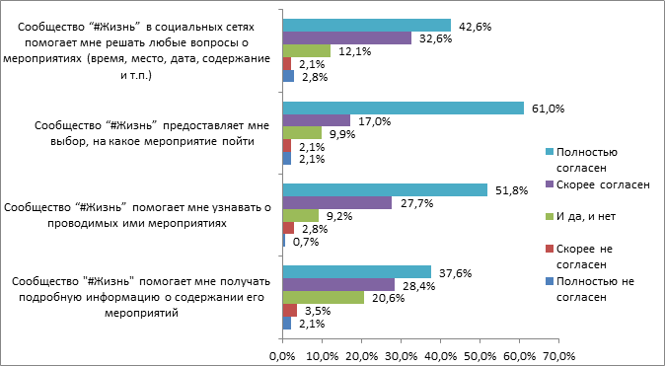
Рисунок 27. Целевая значимость

При пересчете по методике, вышли результаты, представленные на рисунке 28. Сообщество “#Жизнь” обладает высокой целевой значимостью в глазах респондентов и выполняет свои обязанности по организации мероприятий на хорошем уровне.
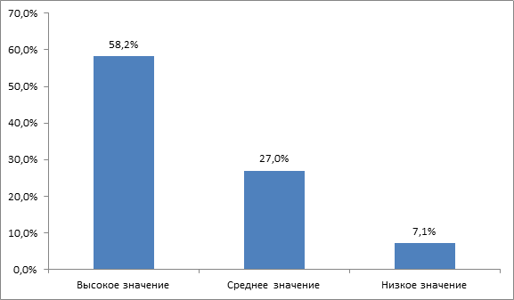
Рисунок 28. Целевое значение сообщества “#Жизнь”

Социальная значимость
Под социальной значимостью подразумевается реализация сообществом социальных функций для участников, как укрепление дружеских связей и социального статуса участников. На рисунке 29 представлены результаты по вопросам этого микро-блока. Сообщество помогает большинству участников находить новых друзей и общаться с другими участниками. Однако небольшая часть опрошенных респондентов согласны с тем, что участие в сообществе повышает их социальный статус и количество подписчиков.
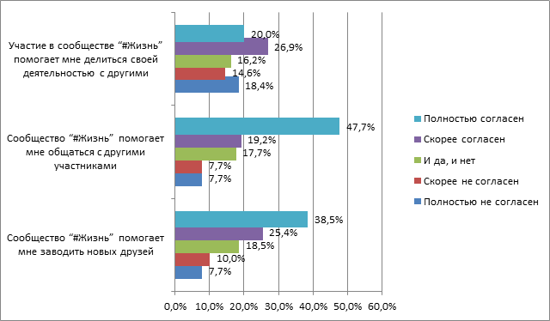
Рисунок 29. Социальная значимость

В целом, респонденты оценивают социальную значимость сообщества как низкую (Рисунок 30).
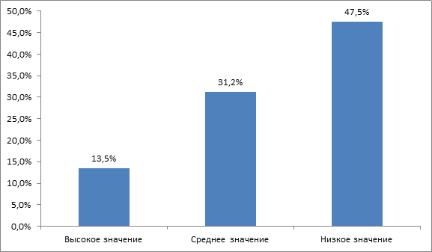
Рисунок 30. Социальное значение сообщества “#Жизнь”.

Развлекательная значимость
Развлекательное значение отражает возможность сообщества предоставлять участникам развлекательные мероприятия. На рисунке 31, представлены распределения по вопросам этого микро-блока. Большинство респондентов согласны с предложенными высказываниями, что говорит о высокой развлекательной значимости сообщества.
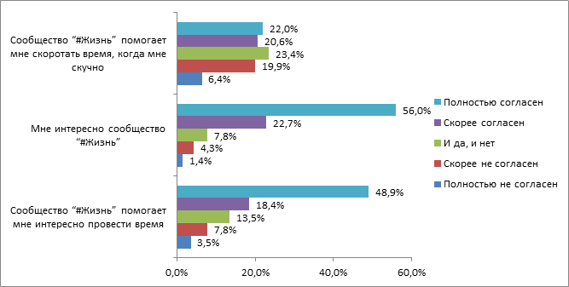 Рисунок 31. Развлекательная значимость

Развлекательное значение сообщества “#Жизнь” можно оценить как высокое (рисунок 32).
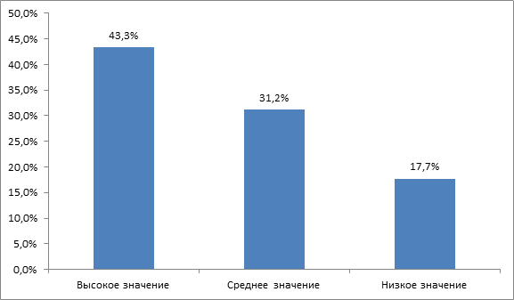
Рисунок 32. Развлекательное значение сообщества “#Жизнь”

2.6 Идентификация с сообществом
Блок “идентификация с сообществом” направлен на выявление чувства принадлежности участников к сообществу. Участникам опроса были предложены утверждения по типу “я считаю себя членом сообщества” и так далее (рисунок 33). Большая часть участников не считают себя активными участниками сообщества или ценными участниками.
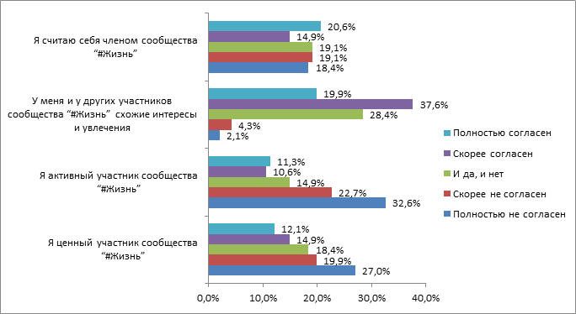 Рисунок 33. Идентификация с сообществом
По блоку “идентификация с сообществом” в целом у сообщества “#Жизнь” наблюдаются низкие показатели (рисунок 34).
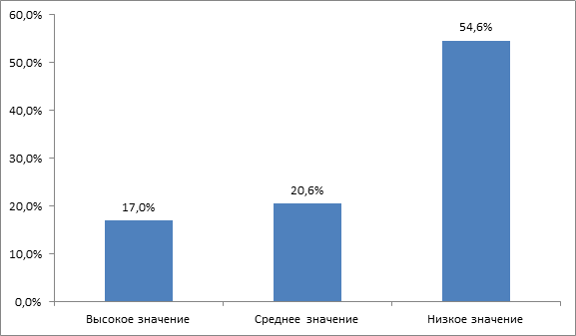 Рисунок 34. Значения идентификации с сообществом “#Жизнь”

Намерение продолжения участия
В этот микро-блок входили вопросы, нацеленные на выявление планов участников на дальнейшее участие в сообществе (рисунок 35). Большая часть участников опроса намерена продолжать свое участие в мероприятиях и деятельности “#Жизни”.
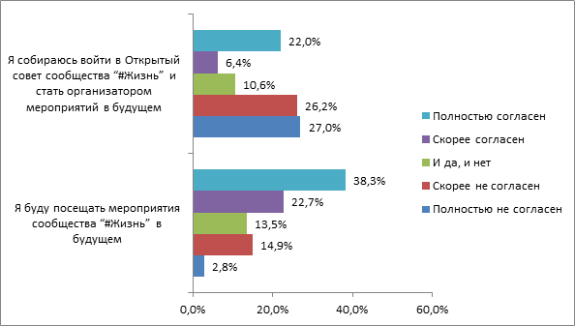 Рисунок 35. Намерение продолжения участия

В сообществе “#Жизнь” среднее значение по намерению участия в сообществе (рисунок 36). Четверть респондентов по этому значению попали под низкие значения намерения участия.
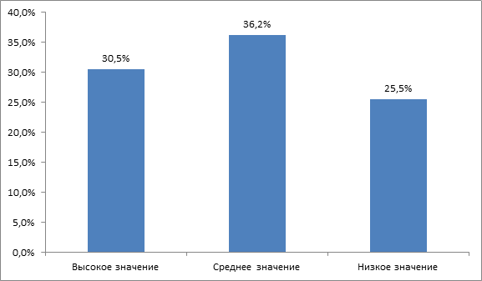 Рисунок 36. Значение по намерению участия в сообществе “#Жизнь”

Выводы по блоку “Нематериальные аспекты”
На рисунке 37 представлены общие значения по блоку “нематериальных аспектов”. Сообщество “#Жизнь” обладает высокими показателями значений для участников по целевому и развлекательному значению. Социальное значение и идентификация с сообществом находится на низком уровне. Планирование участия находится в среднем диапазоне значений.
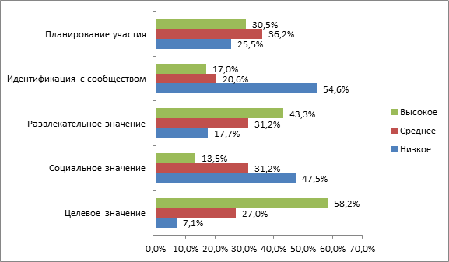 Рисунок 37. Результаты по блоку “нематериальные аспекты”
Согласно теории, сообщества, обладающими высокими показателями по всем пунктам - являются сформированными брендами. Наличие как высоких, так и низких показателей говорит о формировании бренда. Низкие показатели - об отсутствии бренда.
Таким образом, можно сказать о том, что бренд сообщества на данный момент находится на стадии становления.
Предложения по изменению сообщества
Обратная связь очень важна для улучшения и роста бренда в принципе. Поэтому мы спросили участников нашего исследования “Чего, на ваш взгляд, не хватает в мероприятиях сообщества “#Жизнь”?” и “Что бы Вы хотели поменять в сообществе “#Жизнь”?” Сначала идет то, чего не хватает участникам в мероприятиях сообщества. Все ответы мы разбили на 6 смысловых категорий:
- Спонсирования (такие ответы как «спонсоров», «спонсорских коммуникаций», «рекламного освещения» и другие подобные).
- Масштабности (такие ответы как «масштабность», «расширение», «массовость» и другие подобные).
- Внутренних мероприятий (такие ответы как «книжные вечера», «кино вечера», «небольшие поездки», «походы», «пикники», «небольшие встречи» и другие).
- Развивающих психологических семинаров и тренингов (такие ответы как «тренинги», «лекции» и другие подобные).
- Целеполагания (такие ответы как «структурность», «наличие подробной цели», «наличие плана на несколько лет вперед» и другие подобные).
- Открытых вечеров для привлечения новой аудитории (такие ответы как «творческие вечера для новой аудитории», «легкие мероприятия, чтобы познакомиться» и подобные).
На рисунке 38 можно увидеть, что больше всего в мероприятиях сообщества “#Жизнь” её участникам не хватает масштабности – так считают 25,6% респондентов. Под масштабностью во многих ответах респонденты подразумевают высокий уровень мероприятия, разнообразный выбор локаций и увеличение количества участников. Многим также не хватает целеполагания, на это указывают 20,5% респондентов.
Довольно большому количеству респондентов (17,9%) не хватает открытых творческих вечеров, нацеленных на привлечение и удержание новой аудитории. 15,9% не хватает внутренних, командообразующих мероприятий: настольных игр, кино и книжных вечеров с последующим обсуждением, совместных мини-поездок или походов, пикников. 12,8% не хватает спонсирования для самих мероприятий, их проведения и выбора площадки; 7,7% не хватает проведения различных обучающих и развивающих лекций, тренингов и семинаров от экспертов.
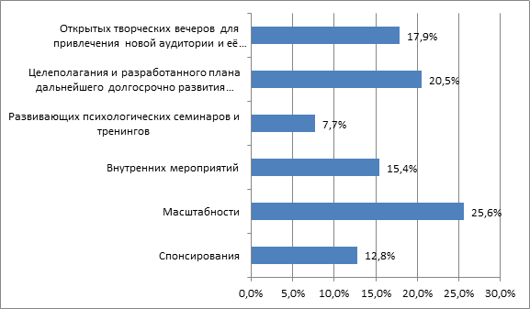 Рисунок 38. Чего, на ваш взгляд, не хватает в мероприятиях сообщества “#Жизнь”?

Так, участники сообщества хотели бы увеличения количества участников, что обеспечило бы масштабность сообщества. Увеличение количества участников не повлияет негативно на отношение к сообществу. Члены сообщества желают, чтобы мероприятия были более масштабными, и чтобы деятельность “#Жизни” распространялась не только на Санкт-Петербург, но и на другие регионы России.
Перейдём к ответам на вопрос “Что бы Вы хотели поменять в сообществе “#Жизнь”?” (рис. 39). Большинство респондентов (25%) хотело бы, чтобы сообщество устраивало больше мероприятий, в том числе более легкого, открытого формата, более доступных для посещения. В равном соотношении респондентам важно, чтобы сообщество нашло спонсирование для развития своих мероприятий, их выхода на более высокий уровень (17,9%), и чтобы сообщество устраивало больше социальных мероприятий, благотворительных и волонтерских акций (17,9%). 14,3% респондентов считают, что сообществу “#Жизнь” важно как уделять больше внимания фирменному стилю, логотипу сообщества, так и сделать сообщество более доступным и открытым для потенциально новых участников, сделать “#Жизнь” понятной для новой аудитории. 7,1% считают, что нужно усовершенствовать оповещение о предстоящих мероприятиях, чтобы они были более однозначными (цель, программа, время, место) и более привлекательными. 3,6% опрошенных считают, что стоит увеличить число лекций и семинаров.
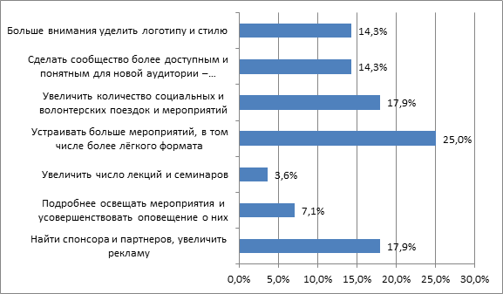 Рисунок 39. Что бы Вы хотели поменять в сообществе “#Жизнь”?

Участники сообщества отмечают то, что сейчас в “#Жизни” недостаточно мероприятий, в том числе нацеленных на новых участников сообщества, что также влияет на их пассивность в жизни сообщества. Также сообщество на данный момент участники воспринимают несколько закрытым для новых участников с непонятной системой членства.

Заключение
Выпускная квалификационная работа была посвящена изучению социальной активности молодежных общественных объединений, которые складываются в единую структуру со специфическими правилами и механизмами функционирования. В ходе выполнения задач работы были выявлены особенности формирования идентичности молодежных сообществ.
Сплоченная группа молодых людей, объединенных общими ценностями, стремлением преобразовывать и развивать мир вокруг себя, желанием проводить свободное время и работать рядом со своими друзьями, обладает всеми ресурсами для того, чтобы создать свое собственное пространство с культурно-значимыми целями. Созданное сообщество без значительных финансовых вложений и административной поддержки способно расти, привлекая новых участников, следуя двум выявленным стратегиям:
      - Наиболее часто встречающийся сценарий выглядит следующим образом. Участники сообщества настолько заинтересованы его деятельностью, что рекомендуют это сообщество своим друзьям. Наибольший приток новых участников сообщества обеспечивается именно рекомендациями уже состоящих в сообществе и активно следящих за его деятельностью людьми.
      - Кроме того, существует еще один сценарий знакомства с молодежным сообществом, через социальные сети. В данном случае пользователи и потенциальные участники видят пост или рекомендацию сообщества и вступают в него.
Длительное участие индивидов в сообществе приводит к тому, что они начинают отождествлять себя с ним и примерять на себя новые социальные роли. Со временем участники сообщества начинают считать себя “активными участниками сообщества”, “ценными участниками сообщества”, “членами сообщества”. Таким образом, бренд молодежного объединения формирует новую идентичность для своих участников.
На основе количественных и качественных методов сбора данных, в частности, включенного наблюдения деятельности Открытого Совета организации «#Жизнь», интервью Основателей сообщества, опроса участников сообщества в социальной сети «ВКонтакте» был получен массив эмпирических данных. Определено, что данная организация нацелена на культурное развитие молодёжи посредством интеллектуального общения, знакомство с духовной культурой и реализацию социальных проектов. Выявлено, что с момента появления идеи основания сообщества до реализации создания собственного пространства она занимается брендингом своей организации для мобилизации различных ресурсов в решении программных задач. При этом Сообщество воспринимается новыми участниками как закрытое с непонятной системой членства. Это не способствует расширению сообщества и мешает новым участникам полноценно разобраться в деятельности сообщества и принимать активное участие в его мероприятиях.
В целом, Сообщество воспринимается положительно, его участники лояльно к нему относятся. Мероприятия сообщества “#Жизнь” хорошо организованы, участники удовлетворены ими. Направлением развития сообщества “#Жизнь” является увеличение культурно-развлекательных мероприятий.
Бренд сообщества “#Жизнь” находится на стадии становления, потому что он обладает низким значением показателей по социальному значению и уровню идентификации с сообществом.
Аудиторию сообщества можно разделить на 2 группы: “старые” и “новые” участники. Старые участники принимают более активное участие в деятельности сообщества и идентифицируют себя с ним, чем новые участники. В сообществе “#Жизнь” низкий прирост новой аудитории. в основном сообщество состоит из участников, которые состоят в сообществе с начала его формирования. Новые участники сообщества не принимают активного участия в жизни сообщества, так как они низко интегрированы в сообщество. Социальные контакты среди участников внутри сообщества способствуют посещению мероприятий.
Существует умеренная положительная корреляция между степенью согласия респондентов с тем, что они будут посещать мероприятия “#Жизни” в будущем и между тем, считают ли респонденты, что “#Жизнь” помогает им заводить новых друзей; помогает их общению с другими участниками сообщества; помогает им увеличивать число подписчиков социальных сетях; помогает им делиться своей деятельностью с другими участниками сообщества; помогает им интересно провести время; сообщество им интересно.
Результаты довольно закономерны: чем интереснее респондентам сообщество, и чем большее количество социальных связей среди участников сообщества оно помогает создавать, тем более склонны респонденты к посещению мероприятий “#Жизни”. Интересно также, что респонденты более склонны соглашаться с тем, что они будут посещать мероприятия “#Жизни” в будущем, если они считают себя ценными или активными членами сообщества.
Портрет потенциального участника сообщества “#Жизнь” совпадает с портретом участника - это молодая девушка (21-25 лет), обучающаяся в вузе в данный момент или же только окончившая его. Она живет с родителями, у ее семьи средний уровень дохода. Она придерживается православного вероисповедания.
“#Жизнь” использует принцип “сарафанного радио” для увеличения количества своих участников с начала деятельности сообщества: участники узнают о “#Жизни” в основном через своих друзей и знакомых. Метод “сарафанного радио” является основным каналом продвижения сообщества и он не эффективен на текущем этапе развития сообщества “#Жизнь”.
Социальная сеть ВКонтакте является потенциальным ресурсом для продвижения сообщества среди потенциальной аудитории. Большее количество участников может привлечь таргетированная реклама в социальной сети ВКонтакте.
Большая часть опрошенных участников сообщества скорее либо полностью согласны с утверждением, что участие в сообществе “#Жизнь” помогает им поддерживать свой образ жизни. Это закономерно, потому что сообщество “#Жизнь” является создателем площадки, на которой люди могут не только знакомиться и общаться друг с другом, но и участвовать, например, в культурно-образовательных или благотворительных мероприятиях. Такой широкий спектр возможностей, предоставляемых “#Жизнью”, приводит к тому, что участие в деятельности сообщества становится для многих людей частью их досуга.

Список литературы

- Arsenalt A. and Castells M. 2008. Switching Power: Rupert Murdoch and the Global Business Media of Media Politics. International Sociology 23(4): 488-513.
- Bernd Schmitt. The consumer psychology of brands // Journal of CONSUMER PSYCHOLOGY. №22. 2012.
- Castells M. ‘Materials for an Exploratory Theory of the Network Society // British Journal of Sociology 2000, 51 (1). Jan/March: 5—24.
- Charles Chi Cui, Mona Mrad, Margaret K. Hogg. Brand addiction: Exploring the concept and its definition through an experiential lens // Journal of Business Research. №87. 2018.
- Craib I. Experiencing Identity. L., 1998. 208 p.
- Giddens A. Modernity and Self-Identity: Self and Society in the Late Modern Age. Stanford, 1991. 264 p.
- Hall S. Introduction: Who Needs Identity? // Questions of Cultural Identity / ed. by S. Hall, P. Du Gay. L., 1996. Р. 1–17.
- Heeter C. Reflections on Real Presence by a Virtual Person // Presence, Teleoperators and Virtual Environments. 2003. No. 12. P. 335–345.
- Johnston H. 1995. A Methodology for Frame Analysis: From Discourse to Cognitive Schemata, pp. 217-46, in: Johnston H. and Klandermams B. Social Movements and Culture Minneapolis: Univ. of Minnesota Press.
- Mahabubur Rahman, M. Ángeles Rodríguez-Serrano, Mary Lambkin. Brand management efficiency and firm value: An integrated resource based and signalling theory perspective // Industrial Marketing Management. №72 (2018). P. 112-126.
- Marina Carnevale, David Luna, Dawn Lerman. Brand linguistics: A theory-driven framework for the study of language in branding // International Journal of Research in Marketing. №34. 2017.
- Özlem Sürücü, Yüksel Öztürk, Fevzi Okumus, Anil Bilgihan. Brand awareness, image, physical quality and employee behavior as building blocks of customer-based brand equity: Consequences in the hotel context // Journal of Hospitality and Tourism Management. №40 (2019).
- Rein M., Schon D. Frame-Critical Policy Analysis and Frame-Reflective Policy Practice // Knowledge and Policy: The International Journal of Knowledge Transfer and Utilization. 1996. Vol. 9, no. 1. Р. 85–104.
- Stefan F. Bernritter, Peeter W.J. Verlegh, Edith G. Smit. Why Nonprofits Are Easier to Endorse on Social Media: The Roles of Warmth and Brand Symbolism // Journal of interactive marketing. № 33. 2016.
- Vignoles, Schwartz, Luyckx. Introduction: toward an itergrative view of identity // Handbook of identity theory and research / ed. S.J. Schwartz, K. Luyckx, V.L.Vignoles. New York: Springer. P. 1–27. 2011
- Wagner W. Social Representations and Beyond: Brute Facts, Symbolic Coping and Domesticated Worlds // Culture and Psychology. 1998. Vol. 3. P. 297–329.
- Yue Jin, Jinghua Huang. Why do consumers participate in brand microblogs? // Electronic Commerce Research and Applications. №24. 2017.
- Абельс Х. Интеракция, идентичность, презентация. Введение в интерпретативную социологию / пер. с нем. под общ. ред. Н.А. Головина, В.В. Козловского. СПб., 2000. 265 с.
- Адемукова Надежда Владимировна Из истории российской социологии медиа: исследовательская служба «Пятого канала» (1991—2000) // Мониторинг. 2017. №5 (141).
- Белоусова Юлия Владимировна Образ с точки зрения семиотики // Вестник РХГА. 2013. №4.
- Винограденко Г.Г., Фролова И.В. (2011). Социализация, интернализация, идентичность: диалектика взаимосвязи // Вестник БашГУ Т. 16. № 4. С. 1389-1391.
- Гидденс Э. Устроение общества. Очерк теории структурации. М., 2005. 528 с.
- Гофман И. Анализ фреймов: эссе об организации повседневного опыта. М., 2003. 752 с.
- Давыдов Д. Социальная идентичность: теория рационального выбора как альтернативный̆ подход к концептуализации
- Ерофеева М. Фрейм-аналитическая модель коммуникации: возможности и ограничения // Социология власти No 8 (2012)
- Жаде З.А. Проблема идентичности в современных социальных теориях // Философия и общество. 2007. Вып. 2 (46). С. 173–184.
- Жмырева Н. А. Бренд университета в контексте повышения эффективности предоставления образовательных услуг // Вестник 48 Тамбовского университета. Серия: Общественные науки. 2017. №4 (12).
- Зелетдинова Э. А., Руденко М. Н., Гайнутдинова Е. В., Дьякова В. В. Фрейм - анализ реальности и проблема идентичности // Общество: философия, история, культура. 2019. 10 (66) С. 13-20
- Игошина Юлия Викторовна Особенности реализации теорий взаимодействия медиа и аудитории в современном медиапространстве // Вестник ВятГУ. 2014. №9.
- Конева А. В. Визуальные практики моды // Ярославский педагогический вестник. 2012. №3.
- Кораблёва Г.Б., Горелов С.В. Методологические проблемы социологической концептуализации понятия аудитории СМИ // Вестник Сургутского государственного педагогического университета. 2015. №2 (35).
- Лебедев П. А. Возможности, ограничения и особенности процедуры проведения метода онлайновой фокус-группы.
- Лужнова Наталья Валерьевна Подходы к содержанию понятия «Медиапланирование» // Известия ОГАУ. 2012. №36-1.
- К. В. Щепилов. - М. : РИП-холдинг, 2004. - 219, [2] с. : ил., схемы, табл.; 21 см. - (Академия рекламы).; ISBN 5-900045-61-7
- Минский М. Фреймы для представления знаний. М., 1979. 151 с.
- Немчина В.И. Фреймы воспроизводства коллективных идентичностей // Социально-гуманитарное знание. 2013. No 7. С. 78–83.
- Нурманбетова Д.Н. Архитектоника человеческой идентичности // Вопросы философии. 2016. No 5. С. 39–50.
- Павлова О.Н. Идентичность: история развития взглядов и ее структурные особенности. М.: [Б. и.], 2001
- Поляков С.Э. Концепты и другие конструкции сознания. СПб., 2017. 621 с.
- Радкевич Артем Леонидович Интернет-аудитория в России: состояние, динамика, тенденции // Знание. Понимание. Умение. 2009. №1.
- Симонова О.А. К формированию социологии идентичности // Социологический журнал. 2008. No 3. С. 45–61.
- Страдзе А.Э. Социальная активность: позиционирование в социальном пространстве // Теория и практика общественного развития. 2013. №5.
- Урбанаева Евгения Геннадьевна Методы социологических исследований аудитории и их возможности // Материалы Всероссийской научно-практической конференции «Наука и социум». 2017. №2.
- Филлмор Ч. Фреймы и семантика понимания // Новое в зарубежной лингвистике. Вып. XXIII. Когнитивные аспекты языка. М., 1988. С. 52–92.
- Шариков Александр Вячеславович, Ермолаева Ольга Яковлевна Отечественная социология и медиа: ретроспективный взгляд (1765—2000) // Мониторинг. 2016. №4 (134).
- Шарков Ф.И. Генезис социологических школ и теорий коммуникации // Коммуникология. 2015. №4.
- Щюц А. Некоторые структуры жизненного мира // Вопросы социальной теории. 2008. Т. II, вып. 1 (2). С. 72–87.
- Ядов В.А. Попытка переосмыслить концепцию фреймов Ирвинга Гофмана // ЖССА. 2011. №2.
- Ядов В.А. 2010. Попытка расширенного толкования концепции фреймов И Гоффмана, в: Социология в мире коммуникаций: инновационные подходы (материалы конференции). М.: СоПСо, ГУ ВШЭ, РФФИ, фонд Ф. Эберта, с. 57.
- Яницкий О.Н. Социальные движения и теория фрейминга // Российское общество социологов, 2011.

Приложение 1. Теоретическая Модель

Приложение 2. Инструментарий

Восприятие бренда молодежного сообщества “#Жизнь”

Уважаемый участник сообщества Жизнь! Приглашаем вас принять участие в социологическом опросе сообщества “#Жизнь” по восприятию его бренда в социальных сетях его участниками.

Принимая участие в этом опросе, Вы помогаете сообществу #Жизнь лучше.

Анкета является анонимной, все ответы будут использоваться в обобщенном виде.

1) Состоите ли Вы в группе сообщества “#Жизнь” ВКонтакте?
- Да
- Нет

При выборе варианта №2 в вопросе №1 - переходите к вопросу №26

2) Как долго вы знакомы с сообществом “#Жизнь”?
Если не помните точно, то укажите примерный интервал
- Менее 1 месяца
- От 2 до 4 месяцев
- От 5 до 7 месяцев
- От 8 до 10 месяцев
- Более 11 месяцев

Блок “Материальные аспекты”
В этом блоке анкеты мы обсудим визуальный стиль сообщества “#Жизнь” и используемые каналы коммуникации

3) Назовите не более 3 основных ассоциаций с сообществом “#Жизнь”
_______

ПЕРЕХОД НА НОВУЮ СТР
4) Перед Вами логотип сообщества “#Жизнь”. Оцените, насколько логотип сообщества является узнаваемым в сравнении с другими сообществами ВКонтакте?
- Полностью неузнаваемым
- Скорее не узнаваемым
- Скорее узнаваемым
- Полностью узнаваемым

5) Вам нравится логотип сообщества “#Жизнь”?
- Полностью не нравится
- Скорее не нравится
- Нейтрально
- Скорее нравится
- Полностью нравится

6) Как вы впервые узнали о Сообществе и вступили в группу?
- Через Instagram (прочитал пост, увидел в “сторис”, увидел в рекомендациях и тд)
- Через ВКонтакте (прочитал пост, увидел в рекомендациях и тд)
- Рассылку с приглашением скидывали в беседу в социальных сетях
- Позвали друзья
- Другое: ____

7) Вы являлись участником сообщества “Покров”?
- Да
- Нет

8) Ваши друзья принимают участие в мероприятиях сообщества "#Жизнь"?
1) да
2) нет

9) Ваши друзья состоят в социальных сетях сообщества “#Жизнь”?
- Да
- Нет
- Не знаю

При выборе варианта ответа №2,3 в вопросе №9 переходите к вопросу №11

10) Когда Вы познакомились с друзьями, которые тоже состоят в сообществе “#Жизнь”?
- До моего вступления в сообщество “#Жизнь”
- После моего вступления в сообщество “#Жизнь”

11) Вы рекомендовали своим друзьям мероприятия сообщества "#Жизнь"?
- Да
- Нет

12) Вы принимали участие в мероприятиях сообщества "#Жизнь"?
1) да
2) нет

При выборе варианта ответа №2 в вопросе №12 переходите к вопросу №16

13) В каких мероприятиях сообщества "#Жизнь" Вы принимали участие?
1) Ночная литургия
2) Танцевальный вечер
3) Благотворительные:
3) Периодичные акции сбора помощи нуждающимся (к праздникам)
4) Потоковые посещения(дома престарелых, детские дома, приюты для животных)
5) Просветительские семинары и мастер-классы
6) МЕГА-встреча “эмоциональный интеллект”
7) Катись-каток
8) Экскурсии по местам культурно-исторического наследия
9) Труднические поездки в монастырь
10) Прямые эфиры “Чем мы #живем?”
11) Онлайн-проект “Память.Города”
12) Квест #Встреча2020

14) Чего, наш взгляд, не хватает в мероприятиях сообщества “#Жизнь”? *
__________

15)Когда вы в последний раз посещали мероприятия сообщества “#Жизнь”?
- Менее 1 месяца назад
- От 2 до 4 месяцев назад
- От 5 до 7 месяцев назад
- От 8 до 10 месяцев назад
- Более 11 месяцев назад

16) Вы планируете посетить ближайшее мероприятие сообщества "#Жизнь"?
- Точно не планирую
- Скорее не планирую
- Скорее планирую
- Точно планирую

17) Оцените степень Вашей удовлетворённости мероприятиями сообщества "#Жизнь", в которых вы принимали участие

 | 4.Полностью удовлетворен | 3.Скорее удовлетворен | 2. Скорее неудовлетворен | 1.Полностью неудовлетворен
17.1.Расписание мероприятий и соответствие графику
17.2.Тематика мероприятий
17.3.Организация мероприятий представителями “#Жизни”
17.4. Другое:______

18) Выразите степень своего согласия со следующими утверждении о сообществе “#Жизнь”.
Ответ необходимо дать по каждой строке
 | 4.Полностью согласен | 3.Скорее согласен | 2.Скорее НЕ согласен | 1.Полностью НЕ согласен
18.1. Я воспринимаю сообщество “#Жизнь” как молодежное объединение
18.2. Я воспринимаю сообщество “#Жизнь” как развлекательную организацию
18.3. Я воспринимаю сообщество “#Жизнь” как религиозную организацию
18.4. Я воспринимаю сообщество “#Жизнь” как сообщество-организатора мероприятий
18.5. Я Я воспринимаю сообщество “#Жизнь” как благотворительную организацию

19. Что бы Вы хотели поменять в сообществе “#Жизнь”?*
_____________________

Блок “Нематериальные аспекты”

Далее мы поговорим о том, какую роль играет данное сообщество в Вашей жизни, а также Вы — в деятельности сообщества. Это позволит нам определить степень влияния "#Жизни" на свою целевую аудиторию, и влияние целевой аудитории на деятельность "#Жизни".

20) Ниже приведены утверждения о мероприятиях в сообществе “#Жизнь”. Укажите, на сколько вы с ними согласны или не согласны. Ответ необходимо дать по каждой строке.

 | 5.Полностью согласен | 4.Скорее согласен | 3.И да, и нет | 2.Скорее не согласен | 1.Полностью не согласен
20.1.Сообщество "#Жизнь" помогает мне получать подробную информацию о содержании проводимых им мероприятий
20.2.Сообщество “#Жизнь” помогает мне узнавать о проводимых ими мероприятиях
20.3.Сообщество “#Жизнь” предоставляет мне выбор, на какое мероприятие пойти
20.4.Сообщество “#Жизнь” в социальных сетях помогает мне решать вопросы, связанные с мероприятиями

21) Ниже приведены утверждения о членстве в “#Жизнь”. Укажите, на сколько вы с ними согласны или не согласны. Ответ необходимо дать по каждой строке.

 | 5.Полностью согласен | 4.Скорее согласен | 3.И да, и нет | 2.Скорее не согласен | 1.Полностью не согласен
21.1.Сообщество “#Жизнь” помогает мне заводить новых друзей
21.2.Сообщество “#Жизнь” помогает мне общаться с другими участниками
21.3.Сообщество “#Жизнь” помогает мне увеличивать число моих подписчиков в социальных сетях
21.4.Участие в сообществе “#Жизнь” помогает мне делиться своей деятельностью с другими
21.5.Написание публикаций и репосты из сообщества “#Жизни” повышают мой статус в моем окружении
21.6.Написание публикаций и репосты из сообщества “#Жизнь” помогают мне укрепить мой статус в сообществе

22) Ниже приведены утверждения о времяпрепровождении в “#Жизнь”. Укажите, на сколько вы с ними согласны или не согласны. Ответ необходимо дать по каждой строке.

 | 5.Полностью согласен | 4.Скорее согласен | 3.И да, и нет | 2.Скорее НЕ согласен | 1.Полностью НЕ согласен
22.1.Сообщество “#Жизнь” помогает мне интересно провести время
22.2.Мне интересно сообщество “#Жизнь”
22.3. Сообщество “#Жизнь” помогает мне скоротать время, когда мне скучно

23) Ниже приведены утверждения об участии в сообществе “#Жизнь”. Укажите, на сколько вы с ними согласны или не согласны. Ответ необходимо дать по каждой строке.

 | 5.Полностью согласен | 4.Скорее согласен | 3.И да, и нет | 2.Скорее НЕ согласен | 1.Полностью НЕ согласен
23.1.Я ценный участник сообщества “#Жизнь”
23.2.Я активный участник сообщества “#Жизнь”
23.3.У меня и у других участников сообщества “#Жизнь” схожие интересы и увлечения
23.4.Я считаю себя членом сообщества “#Жизнь”

24)Ниже приведены утверждения об участии в сообществе “#Жизнь”. Укажите, на сколько вы с ними согласны или не согласны. Ответ необходимо дать по каждой строке.

 | 5.Полностью согласен | 4.Скорее согласен | 3.И да, и нет | 2.Скорее НЕ согласен | 1.Полностью НЕ согласен
24.1.Я буду посещать мероприятия сообщества “#Жизнь” в будущем
24.2.Я собираюсь войти в Открытый совет сообщества “#Жизнь” и стать организатором мероприятий в будущем

Вы прошли более половины анкеты, осталось еще немного! Вы почти у цели!

Блок восприятия

В следующем блоке мы обсудим бренд сообщества “#Жизнь”.

25)Выразите свое согласие или несогласие по следующими высказываниями. Ответ необходимо дать по каждой строке.
Под брендом в этом вопросе мы подразумеваем идеи, ценности и образ жизни сообщества, которые разделяет его аудитория.

 | 4.Полностью согласен | 3.Скорее согласен | 2.Скорее не согласен | 1.Полностью не согласен
25.1.Я разделяю ценности сообщества “#Жизнь” (ценность семьи, дружбы, любовь к родине, честность, милосердие, духовность)
25.2.Участие в сообществе “#Жизнь” помогает мне поддерживать мой образ жизни
25.3.Я считаю сообщество “#Жизнь” брендом

Социально-демографический блок

В данном блоке мы хотели бы узнать информацию о Вас.
Эта информация поможет нам определить целевую аудиторию "#Жизни", а также выяснить, кто в какой мере заинтересован в деятельности "#Жизни".

26) Укажите Ваш пол:
- Мужской
- Женский

27) Сколько Вам лет? _____

28) Семейное положение:
- Не женат/не замужем
- Состою в зарегистрированном браке
- Сожительствую/живу с партнером в незарегистрированном браке
- Есть парень/девушка
- Разведен(-а)
- Вдовец (вдова)

29) Вы работаете в настоящее время?
- Да
- Нет

30) Вы учитесь в настоящее время?
- Да
- Нет

При выборе вариантов ответа № 2 в вопросе №40 переходите к вопросу №41

31) Какое образование Вы получаете в данный момент?
- Начальное образование (не закончено 9 классов)
- Основное общее среднее образование (9 классов)
- Полное общее среднее образование (11 классов)
- Среднее специальное / среднее профессиональное образование (техникум, училище, колледж)
- Высшее образование (Бакалавриат)
- Высшее образование (Специалитет)
- Высшее образование (Магистратура)
- Высшее образование (Аспирантура)

32) Укажите Ваш уровень образования (если вы сейчас получаете образование, укажите последнюю завершенную ступень обучения)
- Начальное образование (не закончено 9 классов)
- основное общее среднее образование (9 классов)
- полное общее среднее образование (11 классов)
- среднее специальное / среднее профессиональное образование (техникум, училище, колледж)
- Высшее образование (Бакалавриат)
- Высшее образование(Специалитет)
- Высшее образование (Магистратура)
- Высшее образование (Аспирантура)

33) Как Вы можете охарактеризовать уровень дохода Вашей семьи?
- Нам не хватает денег даже на еду
- Хватает на еду, но покупать одежду мы не можем
- Нам хватает денег на еду, но мы не можем покупать дорогие вещи
- Мы можем покупать дорогие вещи, но не можем покупать все, что захотим
- Мы можем позволить себе приобрести все, что захотим

34) Придерживаетесь ли Вы какого-либо вероисповедания?
- Да
- Нет
При выборе варианта №2 в вопросе №34 переходе к вопросу №36
35) Укажите Ваше вероисповедание:
- Православие
- Протестантство
- Католичество
- Ислам
- Иудаизм
- Буддизм
- Затрудняюсь ответить
- Другое: __________
36)Расскажите, как вы проводите свободное время (досуг)?
__________

37) Какими каналами коммуникации для получения информации в социальных сетях Вы пользуетесь? Ответ необходимо дать по каждой строке

 | 4.Очень часто | 3.Часто | 2.Редко | 1.Очень редко
37.1.ВКонтакте
37.2.Instagram
37.3.Telegram
37.4.Tik-Tok
37.5. Twitter

38) Возможно, Вы хотите поделиться своими впечатлениями о сообществе “#Жизнь” или дать рекомендации по улучшению работы сообщества? Сообществу “#Жизнь” важно Ваше мнение!*
_________

СПАСИБО ЗА ВАШЕ УДЕЛЕННОЕ ВРЕМЯ! ВЫ СДЕЛАЛИ СООБЩЕСТВО #ЖИЗНЬ ЛУЧШЕ

Если Вы хотите получить краткое резюме основных результатов, пожалуйста, напишите разборчиво Ваш адрес электронной почты на этой странице - мы отправим Вам данные по окончанию исследования.

Приложение 3. Протокол пилотажа

Дата составления протокола пилотажа 02.11.2020
Харченко Т.А.

Пилотажное социологическое исследование для сообщества “#Жизнь” было проведено методом анкетированного опроса с 23.11.20 по 25.11.20 включительно.

В результате пилотажа в опросе приняли участие 15 человек, из них 11 женщин и 4 мужчины в основном в возрасте от 18 до 25 лет, возраст одного респондента 34 года.

Все опрошенные состояли в сообществе “#Жизнь” в ВКонтакте, только два респондента из пятнадцати не участвовали в мероприятиях этого сообщества.

Среднее время заполнения анкеты составило 22 минуты. Не было потенциальных респондентов, которые отказались от заполнения анкеты. Один респондент заполнял анкету довольно длительное время - 60 мин, что в четыре раза больше, чем среднее время прохождения анкеты, и на 19 и 31 вопросе он устал, но заполнил анкету до конца (всего вопросов 37).

Стоит отметить, что респонденты по-разному описали саму анкету: для кого-то она оказалась сложной, объемной, серьезной, а для кого-то легкой, приятной, хорошей, отличной, быстрой. Есть и те респонденты, кто нейтрально оценил анкету - нормальной и систематической.

18% респондентов оценили свои впечатления от анкеты как “нейтральные”, 41% как “скорее положительные” и 41% как “определенно положительные”.

Общая таблица с комментариями респондентов по отдельным вопросам с решениями:

Номер вопроса | Комментарии респондентов/что в нем не так | Решение | Изменение
Вопрос 2 | - Если очень придираться, то тут не понравилось слово "интервал”  - Со 4-6 пункт не нужны месяца. Я бы включил за 11 месяцев. Или сказал бы про «с основания».  Короче мельтешение с пунктами с 4-6  Кстати что значит знаком долго ? Это знаю о нем или уже в нем ?  - Ну то есть как долго вы знакомы с сообществом Жизнь - это насколько знакомы? просто  знаете, что такое есть? | оставляем
Вопрос 3 | - не очень понятно – ассоциации, связанные с чем? С внешним видом сообщества ВК или с мероприятиями/ребятами/времяпровождением? Возможно уточнить?;  - «Можно написать 3» (а не «НЕ БОЛЕЕ ТРЕХ»)  - Вот тут все хорошо, но мне кажется надо поменять “назовите не более трех ассоциаций”,  на “не менее”, вдруг кто-то хочет или может предложить больше. Или здесь нужен такой  “самый сок” о сообществе?  - Все ассоциации в основном с медиа контентом. Не могу понять почему не с мероприятиями | оставляем
Вопрос 4 | - С логотипом сравнение должно быть: узнаваем как среди каких ? Я не знаю про какие сообщества вы говорите.  Пункты узнаваемости раздражают, честно. Я вам не в воду захожу, по щиколотки, коленки и  голову. Более конкретные нужны пункты и, опять же сравнение, нужно с другими картинками.  - Мне не очень понятно, с какими именно сообществами сравнивать, с какой аудиторией (может, хоть написать про количество подписчиков?). Думаю, лого узнаваем, но в узких кругах, естественно не как какой-нибудь Пикабу  - А узнаваемый в смысле? Чем он может быть узнаваем, если он - он же неузнаваем? | оставляем
Вопрос 5 | Тут вопрос по поводу ответов. Они очень похожи : “скорее нравится” и “полностью нравится”. Более логично же сделать один вариант: нравится, не нравится и нейтрально. “Скорее нравится” и “скорее не нравится” это же тоже почти одно и то же. Или вам так наоборот нужно? | оставляем
Вопрос 6 | - "впервые" не нужно, узнают один раз  - О том как впервые узнал о сообществе - в скобках прописано не правильно. Чтобы увидеть пост или сторис, я должен быть подписан, здесь нужно добавить: у друга в сторис или репостнул кто-то. А рекомендации это уже, да, относится к тем, кто не подписан.  Вк тоже самое - уберите это «прочитал пост». Какую рассылку, в какую беседу ? Либо конкретики, либо этот пункт сливается со следующим про друзей.  - я бы добавила что-то вроде "был в группе со времен #ПокровЖизнь". Думаю, многие остались с нами именно с Покрова, тогда заинтересовались деятельностью нашей команд | оставляем
Вопрос 7 | - Лучше говорить «Ассоциация «Покров», а не «сообщество»  - Сообщество называется "Ассоциация ПОКРОВ" | Изменить | Ассоциация Покров
Вопрос 8 | Имеется в виду друзья не из Жизни? потому что странно, если он из Жизни и не принимают участие | оставляем
Вопрос 9 | Напишите пункты лучше в каких соц сетях ( допустим; вк и инст, только вк, только инст, не состоят) | оставляем
Вопрос 10 | - Больше про тех, кто работает в сообществе как организаторы. Делят ребят на организаторов и участников (тех, кто просто приходят на мероприятия)  Из-за формулировки «вступление» этот вопрос больше для организаторов, если говорить про аудиторию, то она не обязана ВСТУПАТЬ.  - «Когда вы познакомились с людьми, которые состоят в «Жизни»? (не понял до конца, что это именно про ДРУЗЕЙ, а не просто про знакомых  - Вот это немного не понятно, вдруг человек ни с кем не знаком, и такой “блин я никого не знаю”  - Я не знаю, может, там графы в зависимости от ответов, и т.к. я ответил, что есть друзья, и поэтому у меня спрашивают, но если это не так, и этот вопрос у всех, то не нужно, но можно добавить третий вариант вроде не знаю участников #Жизни/просто слежу в соцсетях. Хотя это очень глупо, я вот подумал, пока говорил  - Лучше сказать. «У вас появились новые друзья в сообществе или вы уже пришли благодаря им или вместе с ними ?»  - С кем-то до, с кем-то после. А здесь только один можно выбрать  - вопрос слишком сложный, я сама даже не знаю, как на него ответит | изменить формулировку | Не состоят,  а участвуют;  добавили вариант
Вопрос 11 | Добавьте пожалуйста слово «посетить мероприятия» , ну я тут не знаю может и норм | оставляем
Вопрос 13 | - Сделайте по хронологии мероприятий  - принимать участие в прямом эфире - как будто быть ведущим  - Мне не нравится "Потоковые посещения". Может, просто "Посещения домов престарелых, детских домов, приютов для животных"?  - Экскурсии по местам культурно-исторического наследия ? такое было? | изменить | Изменить вариант  "потоковые  посещения",  оставить "посещения"
Вопрос 14 | Чего “на ВАШ взгляд” - забыли видимо  И в этом пункте я не хочу отвечать распространено на вопрос. Мне нужны какие-то критерии чего | опечатку изменить
Вопрос 15 | То же самое как в вопросе 2. Сделайте более универсальные ответы. | оставляем
Вопрос 16 | Напишите в скобках, что мне нужно проскроллить вправо И почему идёт с пункта 4 ? В обратном порядке “полностью удовлетворен” ,“скорее удовлетворен” и тд? | оставляем
Вопрос 17 | Опечатка. “утверждением”  - Надо поработать над тем, как .... : не нравится вот это “религиозная организация, благотворительная организация, развлекательная”. Сделайте эти пункты, мне кажется, более раскрытыми - организация с развлекательно-досуговым форматом, с религиозно-образовательным форматом. Потому что в голове клише - ну это же не ночной клуб, это и не церковь, ну вроде и не дом престарелых. | опечатку  изменить
Вопрос 17.2 | у меня почему-то не выбираются пункты, которые нужны | оставляем
Вопрос 17.3 | «религиозная организация» - религиозная община, молодежное сообщество при храме, молодежный клуб при храме (молодежка). «Религиозная организация звучит очень сильно» | оставляем
Вопрос 17.4 | у меня почему-то не выбираются пункты, которые нужны | оставляем
Вопрос 17.5 | не выбирается ответ, который хочу выбрать | оставляем
Вопрос 18 | - Может быть уточнить: поменять внешне или внутри? В самой орг структуре или в том, как мы выглядим? (дизайн)  - В сообществе? где ? В соц сетях или же в самом сообществе? И тут опять не понятно, что ответить. Тут целое сочинение пиши.  - Мне кажется, что 18 отчасти дублирует 14, может, их стоит объединить?  Если б я писала там что-то, это было бы одно и то же. Типа "Не хватает развлекательных мероприятий" — "Надо сделать больше развлекательных мероприятий" | оставляем
Вопрос 19 | очень сложный язык, на мой взгляд. Проводимых им мероприятий...  "...о содержании его мероприятий" я бы написала | изменить  формулировку
Вопрос 19.3 | Не выбираются пункты опять | оставляем
Вопрос 19.4 | - Не понял вопрос  - Что значит , не понятно - какие вопросы? помогает решать?  - Что значит "решать вопросы, связанные с мероприятиями"? Это не то же самое, что получать подробную информацию?  Если вы имеете в виду, что в сообществе можно задавать вопросы о мероприятиях и получать на них ответы, надо  - Помогает мне решать вопросы, связанные с мероприятиями? Это как? | изменить формулировку | любые вопросы
Вопрос 20 | - 20.5 и 20.6 подходят только для тех ребят, кто состоит в медиа. Эти вопросы направлены только на тех, кто является активными участником. Какой смысл в этих вопросах, если люди не пишут публикации?  - Опрос в основном для обычных участников сообщества вк, мало тех, кто состоит в медиа группе.  - Может быть об участии? Строгих членских билетов вроде нет.  Между 20.5 и 20.6 я, как обыватель, разницы не увидел, хотя и понял её.  - 20.5 и 20.6 одно и то же | изменить формулировку | лайки и репосты
Вопрос 20.2 | “помогает общаться с другими участниками” звучит очень странно. Типа я социофобен или как ? | оставить
Вопрос 20.3 | 20.3 не “сообщество”, а “мероприятия” может быть или “соц сети Жизни | оставить
Вопрос 20.4 | 20.4 Не до конца понял вопрос, подумал про другое («Делиться талантом своим? Потому что так не очень понятно») | оставить
Вопрос 20.5 | 20.5 По сути это только про медиа навыки. Двухсмысленный вопрос  20.5 опять забыли про соц сети сообщества и что за “написание публикаций” ? Это как ? Написать публикацию - это нарисовать картинку . | оставить
Вопрос 20.6 | Мое окружение НЕ РАВНО сообщество. (ты делаешь что-то в сообществе и укрепляешь себя как хороший человек) | оставить
Вопрос 21 | 21.2 лучше убрать и поставить вместо него 21.3, а на 21.3 поставить более такую типа “не помогает интересно” или “мне не интересно” | оставить
Вопрос 21.3 | Странный. Что имеется в виду? | оставить
Вопрос 22 | Сложно оценить, насколько я ценный или активный участник | оставить
Вопрос 23 | - Заменить, не «я буду», а мне интересно. Или заинтересовало  - Я буду посещать мероприятия сообщества в будущем? Да ведь, получается? Ну год ведь,  получается, я же нет, потом да. И нет, и да. Так можно писать? | оставить
Вопрос 23.2 | Я и так в Открытом Совете, что мне отвечать? | оставить
Вопрос 24 | - Насколько я знаю, в Жизни ценность «семьи» не стоит на 1 месте и это вообще не главное для  сообщества. Другие ценности ближе подходят, но “честность милосердие и духовность” - это уже  не те ценности, другие ценности, другого порядка.  - А что значит "считаете ли вы Жизнь брендом" ?  - Меня смутила ценность "Любовь к родине", потому что я не помню, чтобы в Жизни было что-то с ней связанное
Вопрос 24.1 | - Ценности на собрании записывались другие.  Дружба – первое место, это то, что транслируется  Честность, милосердие – второе место  Семья – транслируется в меньшей степени, но важны  Любовь к родине, духовность – не то, что близко. Да, это есть, но… как фраза я бы не использовал. Потому что если мы говорим о любви к родине, это патриотический клуб, это не то – косвенная ценность. ПОЭТОМУ он не может ответить, разделяет ли он ВСЕ ЦЕННОСТИ. Ценности немного размытые, потому что они не часто о них думают, не так много о них говорят. ЕЩЕ на собрании озвучивали ценность саморазвития, самореализации, они на равне с дружбой.  Еще ценность доверия, самопознания.  - Звучит как-то очень по-покровски, но честно не знаю как по-другому  - Любовь к родине? А что вы здесь такое написали? В смысле? Это же не наше, мы такое  не..а когда вы такое записывали? | изменить шкалу | убрать  “любовь к родине”,  заменить на  "самореализацию"
Вопрос 24.2 | Образ жизни – мой личный или тот, который я считаю правильным? (от Ани – может быть здесь действительно добавить ТВОЙ образ жизни, чтобы не было вопросов? Респондент конечно копнул глубоко, но в этом возможно есть смысл) | оставить
Вопрос 24.3 | 24.3 “Сообщество жизнь считаю брендом” - странно Звучит. Брендом нельзя что-то считать, он сам считает, что является брендом. Тогда уж напишите “для меня сообщество Жизнь - это просто брендированное сообщество”. | оставить
Вопрос 27 | - Сделайте пожалуйста более красиво, а не так разрозненно : либо конкретика, либо же внутренняя.  Допустим, по сожительство и “живу” - никто отвечать не будет, можно убрать пункт. И 4 пункт противоречит или странно говорит про пункт 1. Короче, надо сделать конкретнее  - А важно все так подробно выяснять?  3 пункт напрягает, никогда не слышала, чтобы люди про себя говорили "сожительствовую". Лучше уж "живу с парнем/девушкой в незарегистрированном браке". 4. Лучше "Встречаюсь с парнем/девушкой". и 6 пункт... Думаете, есть такое? Я бы заменила на "Другое" все это | изменить шкалу | убрать СП,  добавить с кем  он проживает  (родители, друзья,  сожители и тд)
Вопрос 31 | - А как же неоконченное высшее?  - Уровень образования. если я учусь в магистратуре - значит, уровень у меня пока бакалавриат? | оставить
Вопрос 32 | - Не хватает точности.  Мера дорогих вещей у каждого своя: для кого-то это Айфон, а кому-то пианино за 600 000. Может  получиться как-то точнее сформулировать.  - Про доход семьи нужно сказать поменьше. Особенно про еду, а то это - я есть захотел ещё  больше. Просто мельтешение и как будто мы еду будем давать на мероприятиях. Блин ну  реально, как то странно, обычно еда и одежда идут в одном ключе. Поэтому соедините эти два  пункта.  - Не понимаю, чем отличается от предыдущего. | оставить
Вопрос 33 | Как кирпич на голову и никакой конкретики. Нужен отдельный блок для таких вопросов. | оставить
Вопрос 34 | - хм.. столько конфессий! Лучше по религиям просто - христианство, буддизм и ислам и пункт  атеист.  - Иудаизм, мне кажется, лишнее. Остальное, думаю, пусть будет | оставить
Вопрос 35 | “опять сочинение написать надо”.. | оставить
Вопрос 36 | - Не поняла вопрос – это про сообщество или про нее лично?  Для тик-тока и твиттера подошел бы вариант «никогда», но его нет.  - можно было бы Facebook добавить, раз Твиттер есть  - нет варианта, не пользуюсь  - Не пользуюсь твиттером и тик ток | изменить шкалу | 4-балльная шкала: “часто”, “иногда”, “редко”, “никогда”

Приложение 4. Форма информированного согласия

Информированное согласие
на участие в исследовании
«Восприятие бренда молодежного сообщества «#Жизнь» его участниками»
Сообщество «#Жизнь» и исследовательская группа факультета социологии Санкт-Петербургского государственного университета приглашает вас принять участие в социологическом исследовании, целью которого является изучение восприятия бренда молодежного сообщества «#Жизнь» его участниками.
В этом исследовании примут участие участники сообщества «#Жизнь» в социальной сети ВКонтакте.
Прежде чем вы примите решение об участии в этом исследовании, мы бы хотели предоставить Вам информацию об этом исследовании, о том, что ожидает вас и о возможных рисках.
Условия участия в исследовании.
Вы можете принять участие в исследовании, если вы состоите в группе сообщества «#Жизнь» в социальной сети ВКонтакте.
Добровольность участия.
1. Ваше участие в исследовании исключительно добровольно.
2. Вы можете принять решение не участвовать в исследовании сейчас или отказаться продолжать участвовать на любом этапе без каких-либо негативных последствий.
Конфиденциальность.
В анкете мы не собираем информацию о ФИО и дате рождения для того, чтобы обеспечить анонимность. Все результаты будут представляться только в обобщенном виде - в общем массиве данных.
Все данные, собранные в ходе исследования, будут доступны только исследовательской группе.

Процедура исследования.
Вам будет предложено заполнить анкету в электронной форме по ссылке, размещенной в группе сообщества «#Жизнь» ВКонтакте. Заполнение анкеты возможно на любых электронных устройствах, однако для наиболее удобного отображения вопросов и вариантов ответов рекомендуется заполнение на персональном компьютере. Для отправки анкеты необходимо в конце заполнения нажать на кнопке «отправить ответ».
По результатам исследования планируется подготовка общих рекомендаций по улучшению деятельности сообщества «#Жизнь». У вас будет возможность ознакомиться с результатами исследования.
Возможные неудобства.
Вопросы, затрагивающие личные и сензитивные темы не предусмотрены исследованием. Вы можете отказаться от участия в исследовании на любом этапе.
Данное исследование не предполагает чрезвычайных ситуаций.
Выгоды.
Участие в исследовании не предполагает получение респондентом денежной или материальной компенсации, или какой-либо другой прямой выгоды. Однако, информация, полученная в ходе этого исследования, может в будущем принести пользу и вам, и другим участникам сообщества «#Жизнь».
Внимание! По окончании исследования участникам может быть предоставлена информация об общих результатах исследования.
Данное исследование рассмотрено и одобрено Этическим комитетом Санкт-Петербургского государственного университета.
Если у Вас возникнут вопросы, касающиеся исследования, Вы можете связаться с координатором исследования:
Харченко Татьяна
Телефон: +79818087095
E-mail: st064064@student.spbu.ru
ПОДТВЕРЖДЕНИЕ ИНФОРМИРОВАННОГО СОГЛАСИЯ НА УЧАСТИЕ В ИССЛЕДОВАНИИ

Подписывая данную форму информированного согласия, я подтверждаю, что прочитал(а) и понял(а) цели, процедуру, методы и возможные неудобства участия в исследовании. У меня была возможность задать все интересующие меня вопросы. Я получил(а) удовлетворительные ответы и уточнения по всем вопросам, интересовавшим меня в связи с данным исследованием. Я даю свое согласие на участие в исследовании.

Подпись участника исследования | Дата: «_____»___________________ 2021

Я объяснил(а) респонденту предложенную выше форму информированного согласия, а также ответил(а) на все вопросы респондента относительно участия в исследовании. Его(ее) решение принять участие в исследовании не навязано кем-то, а является осознанным и добровольным, о чем получено согласие.

Ф.И.О. и подпись интервьюера | Дата: «____»____________________ 2021

Приложение 5. Гайд и транскрипт интервью участников ОС
 |  | Мария Серегина  -23 года  - Переехала в СПб из Белгорода  - Не студент  - Филолог  - Работает. Бариста  - Основатель | Семён Малышев  -26 лет  - Переехал в СПб из Тюмени  - студент, магистрант  - реставратор  - работает, художник-реставратор  -Основатель | Анастасия Герасимова  -23 года  - Переехала в СПб из Копейска  - студент, магистрант  - филолог, медиа-педагог  - работает, основатель Медиа-школы  -Основатель | Егор Казаков  22 года  - из Санкт-Петербурга  -студент, бакалавр  -математик  - работает, репетитор  - с декабря 2020 в ОС
Уровень значимости участия в проектной деятельности, молодёжной работе и сообществе #Жизнь  Уровень значимости сообщества как площадки для самореализации и профессионализации |  | 8 | 7 | 10 | 7
 |  | Разные цели, направленность | По направлению деятельности (патриотические и т.д.), По взаимосвязи внутри команды;  По целям участников. | Целями, атмосферой | Идеей, в которой объединены люди, находящиеся там. Идея, в плане моральных принципах ценностей и т.д.
 |  | Да, в ОДМ | Часть студсовета, помогаю иногда. | Да. Проект "Медиадеяния". ОДОО "Лига Юных Журналистов" | Да. "Витязи".
 |  | Для объединения молодых людей вокруг одной цели. Развитие отдельных личностей в духовном и культурном плане. Для подъёма уровня культурного в стране, культуре в целом. | У людей есть предпосылки к творчеству, желание развиваться. Чтобы людям было где себя проявить + желание делать что-то полезное. | Чтобы показывать молодежи альтернативный досуг и глубину жизни. | Для того, чтобы показывать, что православное общество - это не закрытая группа людей, а открытые, жизнерадостные люди.
 |  | Универсальной̆ направленностью: на светскую и христианскую молодёжь. Различными направлениями деятельности (благотворительные, религиозные). | Это моя организация. | Ничем | Хорошая структурированность. Не всегда нужная, но хорошая. Креативность при разработке проектов.  Уникальность.
 |  | Нет. Хотелось создать своё, т.к. Было понимание, что такой деятельности больше нет. | Стал бы искать что-то, где можно проявить себя, но не обязательно с молодежью. | Да | Нет. Работал бы больше в "Витязях". В других организациях не вижу потенциала совершенно.
 |  | Не могла не прийти. Люди приходят за людьми, видят личный бренд, вовлеченность, задорность и тянутся за ними. | Создание её. Команда людей. Те люди, которые были в Покрове. | Люди. Мой личный опыт работы в этой сфере. История организации. Её появление [Настя - основатель]. | Отсутсвие молодёжной активности в "Витязях".
 |  | Сложный вопрос | Нет | Да. Стало больше проблем. Появился новый опыт эффективного просвещения молодежи. Появилась уверенность в том, что ты занимаешься нужным делом. | Точно изменилось, не могу понять, что именно. Наверное отношение к организации мероприятий и проектов. Круг общения - православный. Это поддерживает в христианском плане.
 |  | Да, но вопрос в том, насколько я этого хочу. | На80% | Да | Нет
 |  | Да. Желательно в положительную сторону. | У каждого разное влияние . 70% могут повлиять, зависит от их личных характеристик. | Да | Нет. Разные люди. Есть неактивные, есть активные. Модет быть неактивный стесняется.
 |  | Да. | Нет (но не могу сказать, что нравится быть председателем). | Нет | Нет
 |  | Очень важна. | 10; 70% - что реализуюсь, 30 % - страх | 10 | 9
 |  | Да | Да | Да | Вполне.
 |  | Люди обретают навыки и компетенции: организаторские, личностные. Могут расти духовно. Могут реализовывать компетенции и навыки в других сферах жизни. | В процессе работы. Огромный спектр того, в чем можно принимать участие, что-то делать, чего-то добиваться.  Смотря какие задачи [каждый] ставит. Зависит от цели участника. | Через воплощение идей проектов, через коммуникацию с другими, определение своего места в коллективе, духовный рост в коллективе. | Участие в проектах, в их подготовке, кураторство. Помощь.
 |  | Вообще не важно. | 10 | 10 | 5. Не так важно реализовываться профессионально где-то, кроме работы.
 |  | Нет | На 8. Есть то, что хотел бы доработать. | Да | На5 0% да.
 |  | Возможность доказать, что мы можем создать что-то своё и оно будет работать лучше, чем то, что уже есть.  Реализовывать цели: развивать молодёжь, помогать искать себя, самореализовываться в команде. | Для людей. Для общения, для развития, для помощи. Работа направлена на работу над собой. Воздействие на себя занимает большую часть. Помогаем себе и людям, которые рядом. | Чтобы просвещать молодёжь. Чтобы показывать другой молодежи глубину жизни, духовные аспекты её; давать духовный опыт. | Как организация с христианским ценностями, которые необязательны для всех.
 |  | Ценность дружбы, но сейчас эта ценность не актуальна. Разрушение стереотипов о православии. | Дружба раньше. Сейчас возможность действовать. | Развитие | Организация важных мероприятий в обществе, которые будут нести христианские ценности в массы, народ.
 |  | Дружбы | Без команды | Если бы поменялись цели, ушёл духовный аспект просвещения. | Без открытых людей. Без открытости, готовности помочь. Без возможности самому показать свои навыки, свою помощь.
 |  | Профессиональности участников, которые смогли бы развивать сообщество, финансовой поддержки. | Хорошей команды | Всё есть. Не хватает объёма реализации ценностей в проектах. | Единой идеи. Должно быть то, что сплочает всех остальных. Было бы лучше, если бы коллектив был меньше но нацелен на одну цель ю, идею. Двигался к одной цели.
 |  | Уважения к миру (мир - всё сразу, личные границы и т.д.). Не хватает толерантности. | Целеустремленности | Целомудрия | Чести
 |  | Да | Не изменилась | Если изменилась, то незначительно. | Нет
Роль сообщества в формировании идентичности  Значение сообщества для культуры Петербурга с точки зрения участников сообщества |  | Дружба важна, но в целом можно отделить. Но дружба более сближает. | Друзья | Выбор каждого человека. | С друзьями.
 |  | Да, Горжусь | На 80% | Да | Да
 |  | Нет | Не думаю, что это влияет. | Да | Я не самый активный участник. Вряд ли
 |  | Да, очень важно. | Да | Да | Нет
 |  | Нет, последнее время. | Да | Ценности - да. Понимают не все. | 50 на 50.
 |  | - Благотворительные. Например, “Ночлежка”, “Антон тут рядом”. “Детский хоспис”.  Влиятельные потому, что у них есть государственная поддержка и финансирование. Есть возможность взаимодействовать с разной аудиторией. Привлекают.  - “Добровольцы России” - влияние на ценности. Увидеть доброту.  Стремление помочь другим. | Не сильно разбираюсь в них. Комитет по молодёжной политике? | Добровольцы Петербурга, фонд "Антон тут рядом" | Н.О.В., О.Р.Ю.Р. ("Витязи", "Скауты").
 |  | “Добровольцы Петербурга”, Студенческий совет | Католические [протестанские] молодежки.. Более стильные, более продвинутые. | Студенческие отряды. | Юн армия. Влиятельная в негативном ключе. Объединение школьников. Забыл как называется.  "Волонтеры Победы". Их минус в разовости, показушность.
 |  | Да. Поменять отношение людей к христианству и христианскому  Служению, к благотворительности, что благотворительность нужна; к христианству, к культурному досугу. | Возможно происходит на 1%. Вообще способно, сейчас на начальном этапе. | В будущем - да. | Думаю, что здесь люди могут присоединиться к организации мероприятий, к которым они думали, что присоединиться невозможно. Мероприятия, проходящие в #Жизни могут показать что-то новое. Дать повод людям задуматься о Христе, о нравственном, духовном общении.
 |  | Искать похожее. Посмотреть что делается. Если не найду, то создам свою. Но считаю, что вряд ли найду, поэтому создам своё. | Нет. Выходу из контраста, когда есть такое желание заниматься работой с молодежью. | Скорее всего буду искать. Но скорее всего её нет. Буду организовывать такую организацию. | Думаю, да.
 |  | Сложнее. Большой город. Больше разнообразия и доступного отдыха.Сложно привлекать аудиторию. Сложнее показать, что сообщество нужно. | Сложнее. Потому что здесь разнообразие вариантов больше. В Питере много всего. Это хорошо. Большой выбор, большое количество молодежи. | Легче. Петербург - принимающий город, разнообразная аудитория. Любой проект находит отклик. И сложнее. Много альтернатив, большой выбор. | Легче. Здесь образованная молодежь. В провинции пример родителей не располагает к нравственным воспитанию. Я бы сделал акцент на провинции, если бы были ресурсы и возможность. В  Питере кое-как люди сами смогут найти в духовном, нравственном  плане
 |  | Да, влияет. Сообщество подстраивается под особенности города, культурное наследие людей, которые здесь живут.  Большой город - сообщество должно делать уровневые мероприятия, должно быть крутое мероприятие, чтобы на него пришли. Культурно-историческое наследие влияет на направление мероприятий. | Не особо влияет. Нет. | Да. Мы студенты. Они. Мы во много определяемся Петербургом. Студенты лёгкие на подъем. Такие разные. Мы либеральны, строим мосты. | Да. В сообществе много людей. Есть огромное количество площадок, возможностей. Участие в городских мероприятиях.
 |  | К сожалению, да, т.к. Деятельность связана с епархией. Есть мнение, что мы элитарная молодёжка. Мы изначально светская организация. | Да | Нет. В танцевальном вечере, который называется "Филия" мы говорим о том, что такое любовь в более глубоком её понимании. Добровольческие проекты - они дают возможность выходить за рамки зацикленности на самом себе. "Жизнь со светом" - учит слышать, слушать, понимать. Общаться с Богом. | Нет
 |  | Адекватностью. Светской направленностью. Готовностью и желанием коммуницировать со светской молодёжью на светском языке. Без назидательности.  Умением быть в тренде. | #Жизнь - первый шаг к пониманию православия. Молодежки - что-то конкретное. Процент обращения к Богу меньше у нас. | Мы не миссионеры. Мы не только для своих. Мы не только для православных. Для тех, кто хочет познакомиться с православием. | Разнообразие. В православном сообществах - кондовенько. Хотел бы, чтобы у нас это было, но у нас этого нет. У нас - открытость для любых людей, любых вероисповеданий. Взглядов.
 |  |  |  |  | Да
 |  |  |  |  | Да. Со стороны кажется всё довольно идеально. Оказывается, что проблемы, которые есть в других организациях тоже [здесь есть]. Разобщенность коллектива из-за необязательности христианских ценностей для всех.

Гайд интервью с участниками Открытого Совета
1. Определить уровень значимости участия в проектной деятельности, молодёжной работе и сообществе #Жизнь.
- - Оцени от 1 до 10 насколько для тебя важно заниматься работой с молодёжью?
- - Чем на твой взгляд отличаются современные молодёжные организации друг от друга (те, которые ты знаешь)? Признак, по которому отличаются.
- - Занимаешься ли ты работой с молодежью в других организациях? (Какие это организации?)
- - Как ты считаешь, для чего нужны такие сообщества как Жизнь?
- - Чем на твой взгляд отличается сообщество Жизнь от других молодежных организаций?
- - Если бы не было сообщества Жизнь, ты бы искал какую-то другую организацию, чтобы создавать проекты?
- - Что на твой взгляд способствовало желанию заниматься работой с молодежью именно в этом сообществе?
- - Изменилось ли что-то в твоей жизни, когда ты присоединился к сообществу? Что изменилось?
2. Определить уровень значимости сообщества как площадки для самореализации и профессионализации.
- - Считаешь ли ты, что твои способности в полной мере реализуются в деятельности сообщества?
- - Считаешь ли ты, что каждый участник Жизни может влиять на изменения и развитие организации?
- - Хочешь ли ты изменить своё “место” в сообществе?
- - Насколько важна самореализация в жизни для тебя? (От 1 до10)
- - Может ли молодёжь самореализоваться в такой организации?
- - Как именно на твой взгляд происходит самореализация здесь?
- - Оцени от 1 до 10 насколько важно для тебя профессионально реализоваться в сообществе?
- - Происходит ли профессиональная реализация сейчас?
3. Выяснить согласуются ли цели и ценности участников сообщества с целями и ценностями #Жизни.
- - Как ты понимаешь, зачем создавалось сообщество?
- - Главная ценность сообщества на твой взгляд?
- - Без чего бы ты не смог находиться в сообществе? (если бы не было..)
- - Чего не хватает сообществу? (Ценности)
- - Какой ценности на твой взгляд не хватает современной молодежи?
- - Изменилась ли деятельность сообщества (направление деятельности, ценности) за 1,5 года? ( с момента создания, или с момента твоего нахождения в организации)
4. Выяснить значение сообщества в самоопределении, формировании идентичности.
- - В таком сообществе как Жизнь, важно ли на твой взгляд, чтобы в команде были именно друзья? Или в первую очередь молодёжная работа - это работа?
- - Гордишься ли ты деятельностью сообщества?
- - Твоя деятельность в Жизни прибавляет ли тебе веса в собственных глазах?
- - Важно ли тебе показать принадлежность к сообществу? Рассказать о ней? (показать с помощью мерча, рассказать в соц сетях и т.д.)
- - Считаешь ли ты, что люди в сообществе понимают тебя? Разделяют твои ценности?
5. Определить значение сообщества для культуры Петербурга с точки зрения участников сообщества.
- - Какие общественные организации на твой взгляд самые влиятельные в Санкт-Петербурге? (Или конкретные организации, или характеристики).
- - А какие молодёжные организации самые влиятельные в городе?
- - Такое сообщество как Жизнь может ли что-то изменить в жизни города?
- - если бы ты сейчас был в другом городе (или если ты переедешь), стал бы ты искать подобную организацию?
- - как ты считаешь, легче или сложнее изменить культуру (изменить что-то?) Петербурга, чем какого-то другого города? Почему?
- - Как ты считаешь, влияет ли Петербург на сообщество? Если да, то как?
- - Отождествляешь ли ты Жизнь с православным сообществом?
- - Чем отличается на твой взгляд Жизнь от православных сообществ?
Если не основатель:
- - Наблюдал ли за деятельностью сообщества, когда ещё не был организатором?
- - Изменилось ли твоё представление о сообществе, когда ты стал организатором?

Приложение 6. Таблицы корреляций
Таблица 1. Корреляции. «20.1. Сообщество помогает мне заводить новых друзей» и «21.1. Сообщество помогает мне интересно провести время»
 |  |  | 20.1.Сообщество “#Жизнь” помогает мне заводить новых друзей | 21.1.Сообщество “#Жизнь” помогает мне интересно провести время
Ро Спирмена | 20.1.Сообщество “#Жизнь” помогает мне заводить новых друзей | Коэффициент корреляции | 1,000 | ,717**
 |  | Знач. (двухсторонняя) | . | ,000
 |  | N | 130 | 130
 | 21.1.Сообщество “#Жизнь” помогает мне интересно провести время | Коэффициент корреляции | ,717** | 1,000
 |  | Знач. (двухсторонняя) | ,000 | .
 |  | N | 130 | 130
**. Корреляция значима на уровне 0,01 (двухсторонняя).

Таблица 2. Корреляции. «16.3. Оцените степень удовлетворённости организацией мероприятий?» и «19.1. Сообщество помогает мне получать подробную информацию о содержании мероприятий».
 |  |  | 16.3.Организация мероприятий представителями “#Жизни” | 19.1.Сообщество "#Жизнь" помогает мне получать подробную информацию о содержании его мероприятий
Ро Спирмена | 16.3.Организация мероприятий представителями “#Жизни” | Коэффициент корреляции | 1,000 | ,418**
 |  | Знач. (двухсторонняя) | . | ,000
 |  | N | 74 | 74
 | 19.1.Сообщество "#Жизнь" помогает мне получать подробную информацию о содержании его мероприятий | Коэффициент корреляции | ,418** | 1,000
 |  | Знач. (двухсторонняя) | ,000 | .
 |  | N | 74 | 130
**. Корреляция значима на уровне 0,01 (двухсторонняя).

Таблица 3. Корреляции. «16.3. Оцените степень удовлетворённости организацией мероприятий?» и «19.2. Сообщество помогает мне узнавать о проводимых мероприятиях».
 |  |  | 16.3.Организация мероприятий представителями “#Жизни” | 19.2.Сообщество “#Жизнь” помогает мне узнавать о проводимых ими мероприятиях
Ро Спирмена | 16.3.Организация мероприятий представителями “#Жизни” | Коэффициент корреляции | 1,000 | ,478**
 |  | Знач. (двухсторонняя) | . | ,000
 |  | N | 74 | 74
 | 19.2.Сообщество “#Жизнь” помогает мне узнавать о проводимых ими мероприятиях | Коэффициент корреляции | ,478** | 1,000
 |  | Знач. (двухсторонняя) | ,000 | .
 |  | N | 74 | 130
**. Корреляция значима на уровне 0,01 (двухсторонняя).

Таблица 4. Корреляции. «19.1. Сообщество помогает мне получать подробную информацию о содержании мероприятий» и «19.2. Сообщество помогает мне узнавать о проводимых мероприятиях»
 |  |  | 19.1.Сообщество "#Жизнь" помогает мне получать подробную информацию о содержании его мероприятий | 19.2.Сообщество “#Жизнь” помогает мне узнавать о проводимых ими мероприятиях
Ро Спирмена | 19.1.Сообщество "#Жизнь" помогает мне получать подробную информацию о содержании его мероприятий | Коэффициент корреляции | 1,000 | ,498**
 |  | Знач. (двухсторонняя) | . | ,000
 |  | N | 130 | 130
 | 19.2.Сообщество “#Жизнь” помогает мне узнавать о проводимых ими мероприятиях | Коэффициент корреляции | ,498** | 1,000
 |  | Знач. (двухсторонняя) | ,000 | .
 |  | N | 130 | 130
**. Корреляция значима на уровне 0,01 (двухсторонняя).

Таблица 4. Корреляции. «15. Когда вы в последний раз посещали мероприятия сообщества?» и «23.1. Я буду посещать мероприятия сообщества в будущем».
 |  |  | 15. Когда вы в последний раз посещали мероприятия сообщества “#Жизнь”? | 23.1.Я буду посещать мероприятия сообщества “#Жизнь” в будущем
Ро Спирмена | 15. Когда вы в последний раз посещали мероприятия сообщества “#Жизнь”? | Коэффициент корреляции | 1,000 | -,500**
 |  | Знач. (двухсторонняя) | . | ,000
 |  | N | 74 | 74
 | 23.1.Я буду посещать мероприятия сообщества “#Жизнь” в будущем | Коэффициент корреляции | -,500** | 1,000
 |  | Знач. (двухсторонняя) | ,000 | .
 |  | N | 74 | 130
**. Корреляция значима на уровне 0,01 (двухсторонняя).

Под активными пользователями подразумеваются пользователи, которые были онлайн в течение последних 2 дней на момент опроса.
Давыдов Д. А. Социальная идентичность: теория рационального выбора как альтернативный̆ подход к концептуализации С. 132.
Vignoles, Schwartz, Luyckx. Introduction: toward an itergrative view of identity // Handbook of identity theory and research / ed. S.J. Schwartz, K. Luyckx, V.L.Vignoles. New York: Springer. P. 1–27. 2011: 4
Винограденко Г.Г., Фролова И.В. (2011). Социализация, интернализация, идентичность: диалектика взаимосвязи // Вестник БашГУ Т. 16. № 4. С. 1390.
Давыдов Д. А. Социальная идентичность: теория рационального выбора как альтернативный̆ подход к концептуализации С. 132.
- Зелетдинова Э. А., Руденко М. Н., Гайнутдинова Е. В., Дьякова В. В. Фрейм - анализ реальности и проблема идентичности // Общество: философия, история, культура. 2019. 10 (66) С. 13-20
Snow and Benford, 1995, p. 137
Ерофеева М. Фрейм-аналитическая модель коммуникации: возможности и ограничения // Социология власти No 8 (2012)
Heeter C. Reflections on Real Presence by a Virtual Person // Presence, Teleoperators and Virtual Environments. 2003. No. 12. P. 335–345.
Гофман, 2004, с. 435.
Passy,2003, p. 31
Charles Chi Cui, Mona Mrad, Margaret K. Hogg. Brand addiction: Exploring the concept and its definition through an experiential lens // Journal of Business Research. №87. 2018.
Боровских Ю. А., Смирнова Е. Э. Бренд вуза как объект социологического исследования // Вестник СПбГУ. Серия 12. Социология. 2014. №1.
Там же.
Яницкий О.Н. Социальные движения и теория фрейминга // Российское общество социологов, 2011
далее - Основатели
Ассоциация содействия духовно-нравственному просвещению "Покров"
Johnston H. 1995. A Methodology for Frame Analysis: From Discourse to Cognitive Schemata, pp. 217-46, in: Johnston H. and Klandermams B. Social Movements and Culture Minneapolis: Univ. of Minnesota Press.
Приложение 5. Интервью Основателей
Johnston H. 1995. A Methodology for Frame Analysis: From Discourse to Cognitive Schemata, pp. 217-46, in: Johnston H. and Klandermams B. Social Movements and Culture Minneapolis: Univ. of Minnesota Press.
Приложение 6. Таблица корреляций
Приложение 5. Интервью. В таблице сведены транскрипты трёх Основателей и одного участника ОС.
Рисунок 1. Призыв вступать в Сообщество в социальной сети ВКонтакте
Рисунок 2. Пост с итогами Выезда в социальной сети ВКонтакте.
далее – Открытый Совет.
Устав Молодежного Сообщества “#Жизнь”.
п 1.1 Там же.
instagram.com/weyoulife.
vk.com/weyoulife.
Устав Молодежного Сообщества “#Жизнь”.

